进销存系统
详细设计描述文档

团队：谁改需求就打死他
2014年11月16日

目录
版本控制 3
1 引言 4
1.1 编制目的 4
1.2 词汇表 4
1.3 参考资料 4
2 产品概述 4
3 体系结构设计概述 5
4 结构视角 6
4.1 业务逻辑层的分解 6
4.1.1 GoodsListbl模块 6
4.1.2 GoodsTypebl模块 17
4.1.3 RepoReceiptbl模块 23
4.1.4 RepositoryCheckbl模块 27
4.1.5 RepositoryExaminbl模块 31
4.1.6 BankManagebl模块 34
4.1.7 FinancialReceiptbl模块 38
4.1.8 RunningTablebl模块 42
4.1.9 SetAccountbl模块 48
4.1.10 ClientBL模块 54
4.1.11 SaleBL模块 56
4.1.12 StockBL模块 59
4.1.13 Approvebl模块 61
4.1.14 Strategy模块 64
4.1.15 Log模块 67
4.1.16 Admin模块 68
5 依赖视角 70

版本控制
版本 | 修订人 | 内容 | 时间
V1.0 | 曾泽堂 | 整合不同人员的各部分内容 | 11.4.2014
V1.2 | 全体成员 |  | 11.5.2014
V1.3 | 刁子恒 | 对总经理模块的接口进行一些变更 | 11.16.2014
V1.4 | 郭东奥 | 根据实现修改接口规范，修改模型 | 11.16.2014

引言

编制目的
本报告详细完成对灯具公司进销存系统的详细设计，达到知道后续软件构造的目的，同时实现和测试人员及用户的沟通。
本报告面向开发人员、测试人员及最终用户而编写，是了解系统的导航。

词汇表
词汇名称 | 词汇含义 | 备注
业务逻辑层/business logic/BL/bl | 用于处理系统的逻辑管理，分配，解决。从ui得到信息，并向data层读写数据 | 在ui与bl层之间我们添加了blService层接口，在bl层与data层之间我们添加了dataService接口

参考资料
《软件工程与计算 卷二》（骆斌、丁二玉、刘钦）

产品概述
参考进销存系统用例文档和进销存系统软件需求规格说明文档中对产品的概括描述

体系结构设计概述
参考系统概要设计文档中对体系结构设计的概述。

结构视角

业务逻辑层的分解

GoodsListbl模块
- 模块概述
GoodsListbl模块承担的需求参见需求规格说明文档功能需求及相关非功能需求
GoodsListbl 模块的职责及接口参见软件系统结构描述文档

- 整体结构
根据体系结构设计，我们将系统分为展示层、业务层、逻辑层。每一层之间为了增加灵活性，我们会添加接口。在展示层与业务层，我们添加businessLogicservice，在业务层与数据层，我们添加了DataService。
GoodsListPO，GoodsModelPO，GoodsPO是作为销售记录的持久化对象被添加到设计模型中的。
GLBL_controller是为了将逻辑分工与业务职责分开，他将业务工作分别委托给GLBL_Impl， GL_GT_Impl, GL_account_Impl，GL_stock_manager_rece_repo_Impl。

- GoodsListbl模块各个类职责
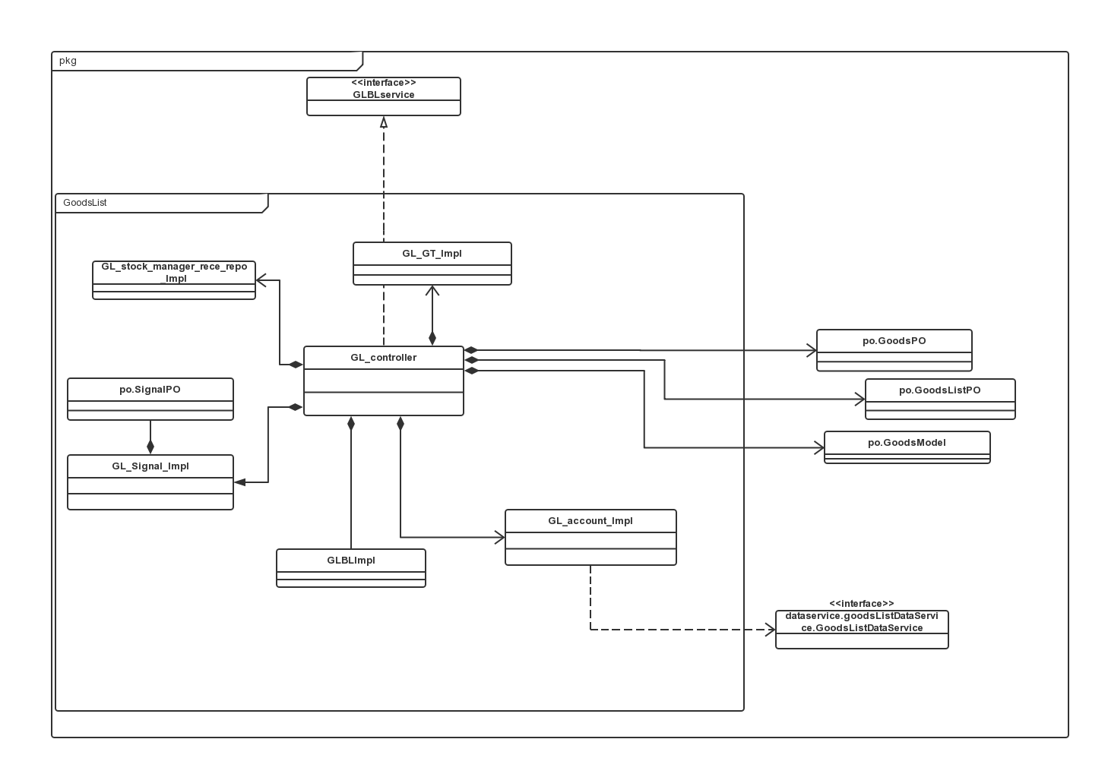

- GoodsListbl模块各个类的职责
模块 | 职责
Login_controller | 负责实现登陆界面所需的服务
GLBL_controller | 负责实现商品目录管理的服务，拥有GoodsList（每一次库存增加减少的记录）， GoodsModels（商品数量，商品id。。。等统计信息）,数据
User | 系统用户的领域模型对象，拥有用户数据的姓名和密码，可以解决登录问题
GLBL_Impl | 商品目录管理的领域模型对象，拥有增删改查功能
GL_GT_Impl | 商品目录管理对商品分类管理提供的服务
GL_stock_manager_rece_repo_Impl | 商品目录管理对销售，对总经理，对库存单据，对库存的服务的实现
GL_signal_Impl | 商品目录管理实现的报警值设置，及报警功能
GL_account_Impl | 商品目录管理对帐目初始化的服务

- 模块内部类的接口规范

- GLBLImpl的接口规范
GLBL_controller.adds | 语法 | Public ResultMessage add（GoodsVO goods）;
GLBL_controller.adds | 前置条件 | 商品信息（见用例1扩展流程）输入符合输入规则
GLBL_controller.adds | 后置条件 | 查找是否存在相应的商品，根据输入的信息返回是否添加成功
GLBL_controller.add | 语法 | Public ResultMessage add （ ArrayList<GoodsVO> goods）;
GLBL_controller.add | 前置条件 | 商品信息（见用例1扩展流程）输入符合输入规则
GLBL_controller.add | 后置条件 | 查找是否存在相应的商品，根据输入的信息返回一系列商品是否添加成功
GLBL_controller.delete | 语法 | Public ResultMessage delete（GoodsVO goods）;
GLBL_controller.delete | 前置条件 | 商品信息（见用例1扩展流程）输入符合输入规则
GLBL_controller.delete | 后置条件 | 查找是否存在相应的商品及是否可以删除（见用例1特殊要求），根据输入的信息返回是否删除成功
GLBL_controller.iSearch | 语法 | Public GoodsVO iSearch（String goodsInfo）;
GLBL_controller.iSearch | 前置条件 | 商品信息（见用例1扩展流程）输入符合输入规则
GLBL_controller.iSearch | 后置条件 | 查找是否存在相应的商品，根据输入的信息返回商品详细信息
GLBL_controller.eSearch | 语法 | Public GoodsVO eSearch（String id）;
GLBL_controller.eSearch | 前置条件 | 商品信息（见用例1扩展流程）输入符合输入规则
GLBL_controller.eSearch | 后置条件 | 查找是否存在相应的商品，根据输入的信息返回商品详细信息
GLBL_controller.update | 语法 | Public ResultMessage update（GoodsVO goods）;
GLBL_controller.update | 前置条件 | 商品信息（见用例1扩展流程）输入符合输入规则
GLBL_controller.update | 后置条件 | 查找是否存在相应的商品及是否可以修改其相应属性（见用例1特殊要求），根据输入的信息返回是否更新成功
GLBL_controller.setSignal | 语法 | Public ResultMessageVO setSignal（int amount， GoodsVO goods）;
GLBL_controller.setSignal | 前置条件 | 用户点击设置警戒值;商品信息输入符合格式
GLBL_controller.setSignal | 后置条件 | 根据输入商品信息检验商品是否存在和是否可以设置警戒值，返回是否可以设置警戒值
GLBL_controller.getSignal | 语法 | Public SignalVO getSignal（int amount， GoodsVO goods）;
GLBL_controller.getSignal | 前置条件 | 用户点击设置警戒值;商品信息输入符合格式
GLBL_controller.getSignal | 后置条件 | 根据输入商品信息检验商品是否存在和是否可以设置警戒值，返回是否可以设置警戒值
GLBL_controller.updateForSignal | 语法 | Public updateForSignal（）;
GLBL_controller.updateForSignal | 前置条件 | 销售人员在销售了商品之后通知库存人员
GLBL_controller.updateForSignal | 后置条件 | 根据商品现有的数量及警戒值判断是否向总经理发送报警单据
GLBL_controller.sendSignal | 语法 | Public SignalVO sendSignal（）;
GLBL_controller.sendSignal | 前置条件 | 发现库存少于报警值
GLBL_controller.sendSignal | 后置条件 | 向总经理发送报警单据
GLBL_controller.show | 语法 | Public ArrayList<GoodsVO> show（）;
GLBL_controller.show | 前置条件 | 用户进入主界面点击显示列表
GLBL_controller.show | 后置条件 | 查找是否存在相应的商品，根据输入的信息返回是否添加成功
GLBL_controller.amount | 语法 | Public int amount（GoodsVO goods）;
GLBL_controller.amount | 前置条件 | 商品信息输入符合输入规则
GLBL_controller.amount | 后置条件 | 查找是否存在相应的商品，根据输入的信息返回数量信息
GLBL_controller.addAmount | 语法 | Public ResultMessage addAmount （GoodsVO goods， int amount）;
GLBL_controller.addAmount | 前置条件 | 商品信息输入符合输入规则，数量符合库存
GLBL_controller.addAmount | 后置条件 | 查找是否存在相应的商品，根据输入的信息返回是否添加成功
GLBL_controller.reduceAmount | 语法 | Public ResultMessage reduceAmount （GoodsVO goods， int amount）;
GLBL_controller.reduceAmount | 前置条件 | 商品信息输入符合输入规则
GLBL_controller.reduceAmount | 后置条件 | 查找是否存在相应的商品，根据输入的信息返回是否添加成功
GLBL_controller.checkGoodsExist | 语法 | Public ResultMessage checkGoodsExist （GoodsVO goods）;
GLBL_controller.checkGoodsExist | 前置条件 | 商品信息（见用例1扩展流程）输入符合输入规则
GLBL_controller.checkGoodsExist | 后置条件 | 查找是否存在相应的商品（及数量是否大于0;是否有该分类），根据输入的信息返回是否存在
GLBL_controller.checkSignalModifiable | 语法 | Public ResultMessage checkSignalModifiable （GoodsVO goods）;
GLBL_controller.checkSignalModifiable | 前置条件 | 商品信息（见用例1扩展流程）输入符合输入规则
GLBL_controller.checkSignalModifiable | 后置条件 | 查找是否存在相应的商品，根据输入的信息返回是否可以修改其警戒值
GLBL_controller.checkBTeverhas | 语法 | Public ResultMessage checkBTeverhas （String goodsinfo）;
GLBL_controller.checkBTeverhas | 前置条件 | 商品信息输入符合输入规则
GLBL_controller.checkBTeverhas | 后置条件 | 查找是否存在相应的商品，根据输入的信息返回是否可以修改其警戒值
GLBL_controller.notifyBT | 语法 | Public void notifyBT（);
GLBL_controller.notifyBT | 前置条件 | 商品信息输入符合输入规则
GLBL_controller.notifyBT | 后置条件 | 商品改变后，通知GoodsType
GLBL_controller.getGoodsList | 语法 | Public GoodsListPO getGoodsList（）;
GLBL_controller.getGoodsList | 前置条件 | 用户点击库存盘点
GLBL_controller.getGoodsList | 后置条件 | 根据输入的信息返回商品列表
GLBL_controller.saleGetGoodsModeList | 语法 | Public GLBL_controllerPO getGoodsModel （）;
GLBL_controller.saleGetGoodsModeList | 前置条件 | 销售人员显示商品信息
GLBL_controller.saleGetGoodsModeList | 后置条件 | 根据输入的信息返回商品列表
GLBL_controller.initialize | 语法 | Public void initialize（String account）;
GLBL_controller.initialize | 前置条件 | 期初建帐
GLBL_controller.initialize | 后置条件 | 按照GoodsType来初始化部分商品信息
GLBL_controller.getDatabase | 语法 | Public String getDatabase（String account）;
GLBL_controller.getDatabase | 前置条件 | 无
GLBL_controller.getDatabase | 后置条件 | 返回商品信息数据库名
需要的接口（需接口）
服务名 |  | 服务
GT_controller.nodeCheck |  | 验证某类商品是否可以添加
GL_account.getGoodListDatabase |  | 得到GLBL_controller数据库的服务引用
GL_account.initialize(GoodsListPO po) |  | 在数据库中更新GoodsListPO对象
GL_account.insert(GoodsPO po) |  | 在数据库中插入某个GoodsPO对象
GL_account.delete(GoodsPO po) |  | 在数据库中删除某个GoodsPO对象
GL_account.update(GoodsPO po) |  | 在数据库中更新某个GoodsPO对象
GL_account.eFind(GoodsPO po) |  | 在数据库中查找某个GoodsPO对象
GL_account.iFind(GoodsPO po) |  | 在数据库中查找多个GoodsPO对象

- GLBL_Impl的接口规范

GLBL_Impl.adds | 语法 | Public ResultMessage add（GoodsVO goods）;
GLBL_Impl.adds | 前置条件 | 商品信息（见用例1扩展流程）输入符合输入规则
GLBL_Impl.adds | 后置条件 | 查找是否存在相应的商品，根据输入的信息返回是否添加成功
GLBL_Impl.add | 语法 | Public ResultMessage add （ ArrayList<GoodsVO> goods）;
GLBL_Impl.add | 前置条件 | 商品信息（见用例1扩展流程）输入符合输入规则
GLBL_Impl.add | 后置条件 | 查找是否存在相应的商品，根据输入的信息返回一系列商品是否添加成功
GLBL_Impl.delete | 语法 | Public ResultMessage delete（GoodsVO goods）;
GLBL_Impl.delete | 前置条件 | 商品信息（见用例1扩展流程）输入符合输入规则
GLBL_Impl.delete | 后置条件 | 查找是否存在相应的商品及是否可以删除（见用例1特殊要求），根据输入的信息返回是否删除成功
GLBL_Impl.iSearch | 语法 | Public GoodsVO iSearch（String goodsInfo）;
GLBL_Impl.iSearch | 前置条件 | 商品信息（见用例1扩展流程）输入符合输入规则
GLBL_Impl.iSearch | 后置条件 | 查找是否存在相应的商品，根据输入的信息返回商品详细信息
GLBL_Impl.eSearch | 语法 | Public GoodsVO eSearch（String id）;
GLBL_Impl.eSearch | 前置条件 | 商品信息（见用例1扩展流程）输入符合输入规则
GLBL_Impl.eSearch | 后置条件 | 查找是否存在相应的商品，根据输入的信息返回商品详细信息
GLBL_Impl.update | 语法 | Public ResultMessage update（GoodsVO goods）;
GLBL_Impl.update | 前置条件 | 商品信息（见用例1扩展流程）输入符合输入规则
GLBL_Impl.update | 后置条件 | 查找是否存在相应的商品及是否可以修改其相应属性（见用例1特殊要求），根据输入的信息返回是否更新成功
GLBL_controller.show | 语法 | Public ArrayList<GoodsVO> show（）;
GLBL_controller.show | 前置条件 | 用户进入主界面点击显示列表
GLBL_controller.show | 后置条件 | 查找是否存在相应的商品，根据输入的信息返回是否添加成功

- GL_signal_Impl的接口规范
GL_signal_Impl.setSignal | 语法 | Public ResultMessageVO setSignal（int amount， GoodsVO goods）;
GL_signal_Impl.setSignal | 前置条件 | 用户点击设置警戒值;商品信息输入符合格式
GL_signal_Impl.setSignal | 后置条件 | 根据输入商品信息检验商品是否存在和是否可以设置警戒值，返回是否可以设置警戒值
GL_signal_Impl.getSignal | 语法 | Public SignalVO getSignal（int amount， GoodsVO goods）;
GL_signal_Impl.getSignal | 前置条件 | 用户点击设置警戒值;商品信息输入符合格式
GL_signal_Impl.getSignal | 后置条件 | 根据输入商品信息检验商品是否存在和是否可以设置警戒值，返回是否可以设置警戒值
GL_signal_Impl.updateForSignal | 语法 | Public updateForSignal（）;
GL_signal_Impl.updateForSignal | 前置条件 | 销售人员在销售了商品之后通知库存人员
GL_signal_Impl.updateForSignal | 后置条件 | 根据商品现有的数量及警戒值判断是否向总经理发送报警单据
GL_signal_Impl.sendSignal | 语法 | Public SignalVO sendSignal（）;
GL_signal_Impl.sendSignal | 前置条件 | 发现库存少于报警值
GL_signal_Impl.sendSignal | 后置条件 | 向总经理发送报警单据

GL_stock_manager_rece_repo_Impl
GL_stock_manager_rece_repo_Impl.amount | 语法 | Public int amount（GoodsVO goods）;
GL_stock_manager_rece_repo_Impl.amount | 前置条件 | 商品信息输入符合输入规则
GL_stock_manager_rece_repo_Impl.amount | 后置条件 | 查找是否存在相应的商品，根据输入的信息返回数量信息
GL_stock_manager_rece_repo_Impl.addAmount | 语法 | Public ResultMessage addAmount （GoodsVO goods， int amount）;
GL_stock_manager_rece_repo_Impl.addAmount | 前置条件 | 商品信息输入符合输入规则，数量符合库存
GL_stock_manager_rece_repo_Impl.addAmount | 后置条件 | 查找是否存在相应的商品，根据输入的信息返回是否添加成功
GL_stock_manager_rece_repo_Impl.reduceAmount | 语法 | Public ResultMessage reduceAmount （GoodsVO goods， int amount）;
GL_stock_manager_rece_repo_Impl.reduceAmount | 前置条件 | 商品信息输入符合输入规则
GL_stock_manager_rece_repo_Impl.reduceAmount | 后置条件 | 查找是否存在相应的商品，根据输入的信息返回是否添加成功
GL_stock_manager_rece_repo_Impl.checkGoodsExist | 语法 | Public ResultMessage checkGoodsExist （GoodsVO goods）;
GL_stock_manager_rece_repo_Impl.checkGoodsExist | 前置条件 | 商品信息（见用例1扩展流程）输入符合输入规则
GL_stock_manager_rece_repo_Impl.checkGoodsExist | 后置条件 | 查找是否存在相应的商品（及数量是否大于0;是否有该分类），根据输入的信息返回是否存在
GL_stock_manager_rece_repo_Impl.checkSignalModifiable | 语法 | Public ResultMessage checkSignalModifiable （GoodsVO goods）;
GL_stock_manager_rece_repo_Impl.checkSignalModifiable | 前置条件 | 商品信息（见用例1扩展流程）输入符合输入规则
GL_stock_manager_rece_repo_Impl.checkSignalModifiable | 后置条件 | 查找是否存在相应的商品，根据输入的信息返回是否可以修改其警戒值
GL_stock_manager_rece_repo_Impl.checkBTeverhas | 语法 | Public ResultMessage checkBTeverhas （String goodsinfo）;
GL_stock_manager_rece_repo_Impl.checkBTeverhas | 前置条件 | 商品信息输入符合输入规则
GL_stock_manager_rece_repo_Impl.checkBTeverhas | 后置条件 | 查找是否存在相应的商品，根据输入的信息返回是否可以修改其警戒值

- GL_GT_Impl 的接口规范
GL_GT_Impl.checkAdd | 语法 | Public ResultMessage checkAdd （String id）;
GL_GT_Impl.checkAdd | 前置条件 | 商品信息（见用例1扩展流程）输入符合输入规则
GL_GT_Impl.checkAdd | 后置条件 | 查找是否存在相应的商品，根据输入的信息返回是否可以添加树节点
GL_GT_Impl.checkBTeverhas | 语法 | Public ResultMessage checkBTeverhas （String goodsinfo）;
GL_GT_Impl.checkBTeverhas | 前置条件 | 商品信息输入符合输入规则
GL_GT_Impl.checkBTeverhas | 后置条件 | 查找是否存在相应的商品，根据输入的信息返回是否可以修改其警戒值
GL_GT_Impl.notifyBT | 语法 | Public void notifyBT（);
GL_GT_Impl.notifyBT | 前置条件 | 商品信息输入符合输入规则
GL_GT_Impl.notifyBT | 后置条件 | 商品改变（如销售，进货等涉及到树节点的操作）后，通知GoodsType
GL_GT_Impl.getGoodsList | 语法 | Public GoodsListPO getGoodsList（）;
GL_GT_Impl.getGoodsList | 前置条件 | 用户点击库存盘点
GL_GT_Impl.getGoodsList | 后置条件 | 根据输入的信息返回商品列表

- GL_account_Impl的接口规范
GL_account_Impl.initialize | 语法 | Public void initialize（String account）;
GL_account_Impl.initialize | 前置条件 | 期初建帐
GL_account_Impl.initialize | 后置条件 | 按照GoodsType来初始化部分商品信息
GL_account_Impl.getDatabase | 语法 | Public String getDatabase（String account）;
GL_account_Impl.getDatabase | 前置条件 | 无
GL_account_Impl.getDatabase | 后置条件 | 返回商品信息数据库名
需要的服务
GoodsListDataService.getGoodListDatabase |  | 得到GoodsList数据库的服务引用
GoodsListDataService.insert(GoodsPO po) |  | 在数据库中插入某个GoodsPO对象
GoodsListDataService.delete(GoodsPO po) |  | 在数据库中删除某个GoodsPO对象
GoodsListDataService.update(GoodsPO po) |  | 在数据库中更新某个GoodsPO对象
GoodsListDataService.eFind(GoodsPO po) |  | 在数据库中查找某个GoodsPO对象
GoodsListDataService.iFind(GoodsPO po) |  | 在数据库中查找多个GoodsPO对象

- 业务逻辑层的动态模型
下图表明了进销存系统中，当用户选择设置警戒值之后，GoodsListBL层的领域对象之间的协作。
- GoodsList.setSignal
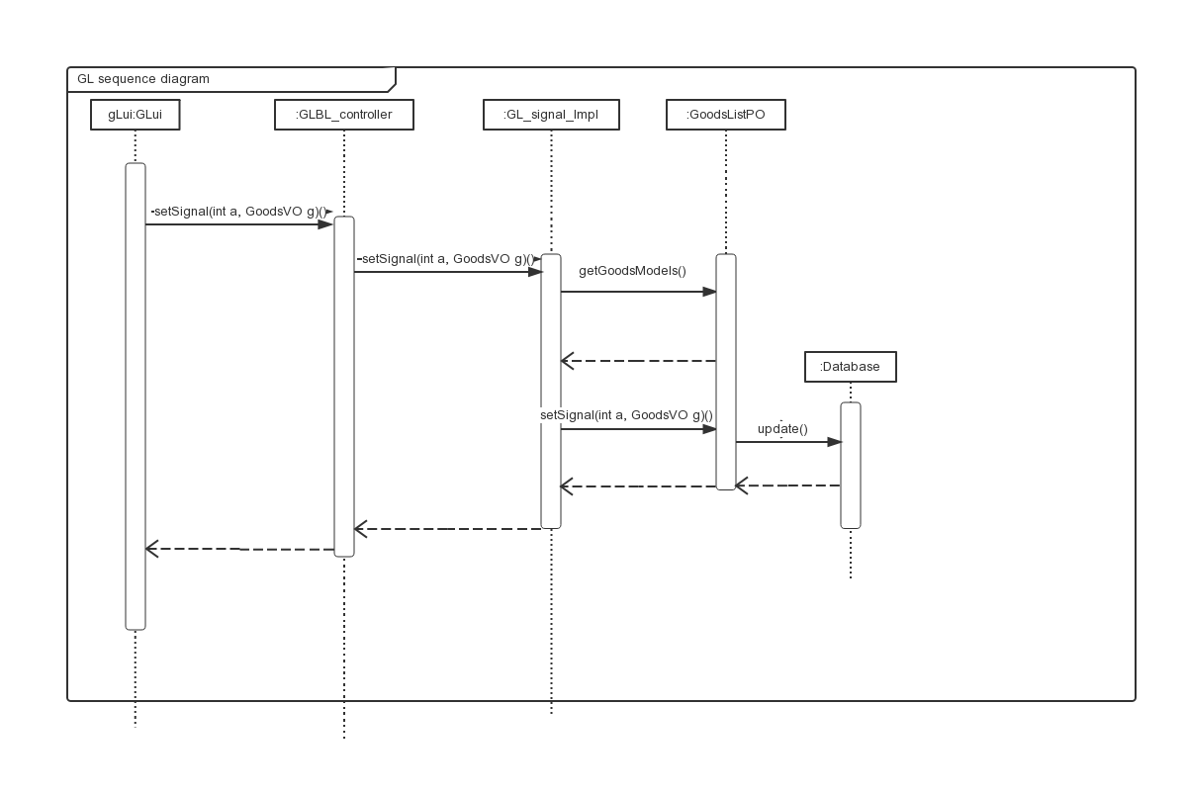
下图表明了进销存系统中，当用户选择增加商品之后，GoodsListBL层的领域对象之间，还有GoodsTypeBL层的controller的协作。

- GoodsList.add()
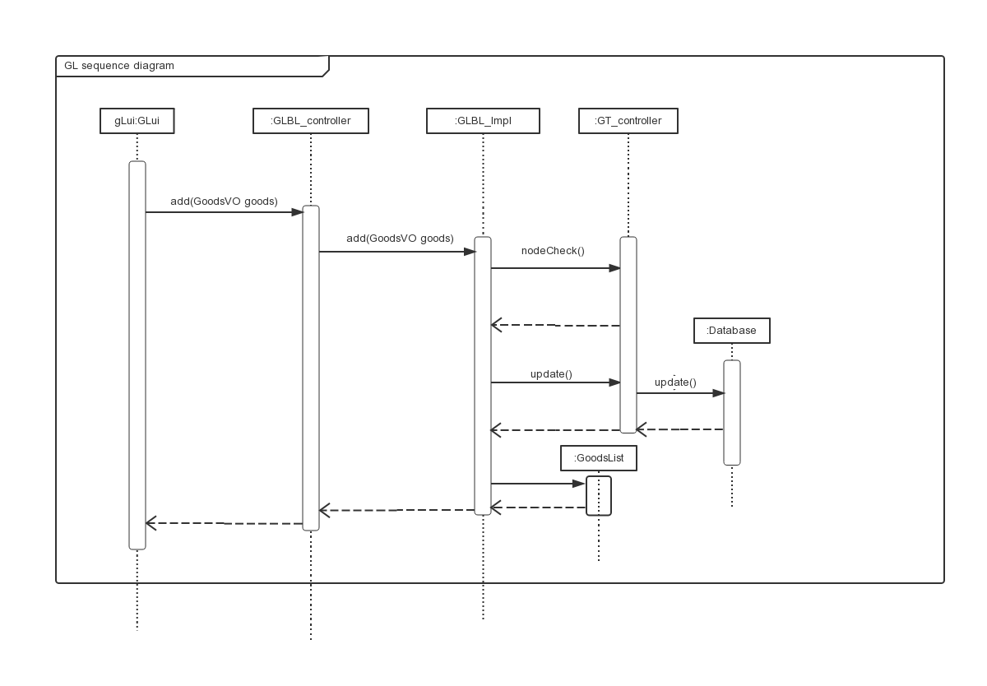

下图的状态图描述了GoodsList对象的生存期间的状态序列、引起转移的事件，以及因状态转移而伴随的动作。随着add（或delete或update）方法被ui调用，GL_controller将职责委托给GLBL_Impl，由其进行对GoodsList的更新。如果调用eSearch（或iSearch），则会返回Goods。如果选择设置警戒值，则委托给GL_signal_Impl进行实现。

- GoodsList的状态转换

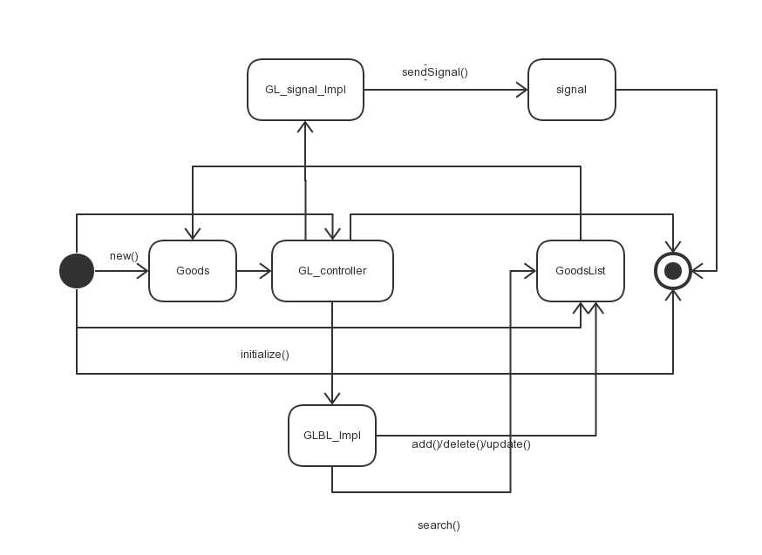

- 业务逻辑层的设计原理
利用委托式控制风格，将GoodsList的bl层的职责分别交给GLBL_Impl，GL_GT_Impl，GL_account_Impl，GL_stock_manager_rece_repo_Impl。每个界面需要访问的业务逻辑有GL_controller控制器委托给上述的领域对象。

GoodsTypebl模块
- 模块概述
GoodsTypebl模块承担的需求参见需求规格说明文档功能需求及相关非功能需求
GoodsTypebl 模块的职责及接口参见软件系统结构描述文档

- 整体结构
根据体系结构设计，我们将系统分为展示层、业务层、逻辑层。每一层之间为了增加灵活性，我们会添加接口。在展示层与业务层，我们添加businessLogicservice，在业务层与数据层，我们添加了DataService。
在业务逻辑层，我们添加了Gt_controller，用于分配委托职责。
TreeNodePO是作为销售记录的持久化对象被添加到设计模型中的。

- GoodsType的类图
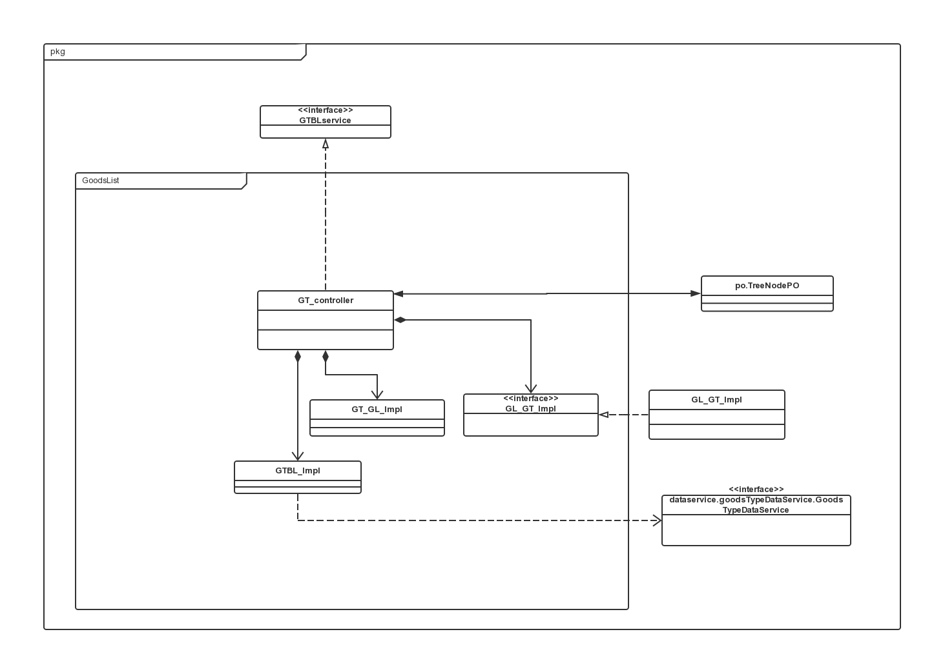

- GoodsTypebl模块各个类的职责
模块 | 职责
GT_controller | 负责实现商品分类的服务控制职责
GTBL_Impl | 负责实现商品分类管理服务
GT_GL_Impl | 负责实现商品分类管理对商品目录管理的服务
User | 系统用户的领域模型对象，拥有用户数据的姓名和密码，可以解决登录问题

- 模块内部类的接口规范

- GT_controller的接口规范
提供的服务（供接口）
GT_controller.add | 语法 | Public ResultMessage add（TreeNodeVO goods）;
GT_controller.add | 前置条件 | 商品类型输入符合输入规则
GT_controller.add | 后置条件 | 查找是否可以添加相应的商品分类，根据输入的信息返回是否添加成功
GT_controller.delete | 语法 | Public ResultMessage delete（GoodsVO goods）;
GT_controller.delete | 前置条件 | 商品类型信息输入符合输入规则
GT_controller.delete | 后置条件 | 查找是否存在相应的商品分类及是否可以删除（见用例2特殊要求），根据输入的信息返回是否删除成功
GT_controller.eSearch | 语法 | Public TreeNodeVO eSearch（String info）;
GT_controller.eSearch | 前置条件 | 商品类型信息输入符合输入规则
GT_controller.eSearch | 后置条件 | 查找是否存在相应的商品分类，根据输入的信息聚焦某一节点
GT_controller.update | 语法 | Public ResultMessage update（TreeNodeVO goods）;
GT_controller.update | 前置条件 | 商品类型信息输入符合输入规则
GT_controller.update | 后置条件 | 查找是否存在相应的商品分类及是否可以修改其相应属性（见用例2特殊要求），根据输入的信息返回是否更新成功
GT_controller.show | 语法 | Public ArrayList<TreeNodeVO> show（）;
GT_controller.show | 前置条件 | 用户进入主界面时显示列表
GT_controller.show | 后置条件 | 查找是否存在相应的商品，根据输入的信息返回是否添加成功
GT_controller.find | 语法 | Public int find（TreeNodeVO goods）;
GT_controller.find | 前置条件 | 商品信息输入符合输入规则
GT_controller.find | 后置条件 | 查找是否存在相应的商品，根据输入的信息返回数量信息
GT_controller.nodeCheck | 语法 | Public ResultMessage nodeCheck（String goodsinfo）;
GT_controller.nodeCheck | 前置条件 | 商品信息（见用例1扩展流程）输入符合输入规则
GT_controller.nodeCheck | 后置条件 | 查找是否存在相应的商品，根据输入的信息返回是否存在
GT_controller.update | 语法 | Public void update(ArrayList<TreeNodeVO> nodes);
GT_controller.update | 前置条件 | 商品信息输入符合输入规则
GT_controller.update | 后置条件 | 商品增加后更新所属分类TreeNode
GT_controller.getDatabase | 语法 | Public String getDatabase（String account）;
GT_controller.getDatabase | 前置条件 | 无
GT_controller.getDatabase | 后置条件 | 返回商品分类数据库名
GT_controller.initialize | 语法 | Public void initialize（String account）;
GT_controller.initialize | 前置条件 | 起初建帐
GT_controller.initialize | 后置条件 | 建立部分分类
需要的接口（需接口）
服务名 |  |  | 服务
GoodsList.checkGoodsExist |  |  | 验证某中商品分类是否可以添加
GoodsList.checkBTeverhas |  |  | 验证某中商品分类是否可以删除
GoodsList.initialize |  |  | 初始化商品信息
DatabaseFactory.getGoodsTypeDatabase |  |  | 得到ArrayList<GoodsTypePO>数据库的服务引用
GoodsTypeDataService.initialize(GoodsTypePO po) |  |  | 在数据库中更新ArrayList<GoodsTypePO>对象
GoodsTypeDataService.insert(TreeNodePO po) |  |  | 在数据库中插入某个TreeNodePO对象
GoodsTypeDataService.delete(TreeNodePO po) |  |  | 在数据库中删除某个TreeNodePO对象
GoodsTypeDataService.update(TreeNodePO po) |  |  | 在数据库中更新某个TreeNodePO对象
GoodsTypeDataService.eFind(TreeNodePO po) |  |  | 在数据库中查找某个TreeNodePO对象
GoodsTypeDataService.iFind(TreeNodePO po) |  |  | 在数据库中查找多个TreeNodePO对象

- GTBL_Impl接口规范

提供的服务（供接口）
GTBL_Impl.add | 语法 | Public ResultMessage add（TreeNodeVO goods）;
GTBL_Impl.add | 前置条件 | 商品类型输入符合输入规则
GTBL_Impl.add | 后置条件 | 查找是否可以添加相应的商品分类，根据输入的信息返回是否添加成功
GTBL_Impl.delete | 语法 | Public ResultMessage delete（GoodsVO goods）;
GTBL_Impl.delete | 前置条件 | 商品类型信息输入符合输入规则
GTBL_Impl.delete | 后置条件 | 查找是否存在相应的商品分类及是否可以删除（见用例2特殊要求），根据输入的信息返回是否删除成功
GTBL_Impl.eSearch | 语法 | Public TreeNodeVO eSearch（String info）;
GTBL_Impl.eSearch | 前置条件 | 商品类型信息输入符合输入规则
GTBL_Impl.eSearch | 后置条件 | 查找是否存在相应的商品分类，根据输入的信息聚焦某一节点
GTBL_Impl.update | 语法 | Public ResultMessage update（TreeNodeVO goods）;
GTBL_Impl.update | 前置条件 | 商品类型信息输入符合输入规则
GTBL_Impl.update | 后置条件 | 查找是否存在相应的商品分类及是否可以修改其相应属性（见用例2特殊要求），根据输入的信息返回是否更新成功
GTBL_Impl.show | 语法 | Public ArrayList<TreeNodeVO> show（）;
GTBL_Impl.show | 前置条件 | 用户进入主界面时显示列表
GTBL_Impl.show | 后置条件 | 查找是否存在相应的商品，根据输入的信息返回是否添加成功
GTBL_Impl.getDatabase | 语法 | Public String getDatabase（String account）;
GTBL_Impl.getDatabase | 前置条件 | 无
GTBL_Impl.getDatabase | 后置条件 | 返回商品分类数据库名
GTBL_Impl.initialize | 语法 | Public void initialize（String account）;
GTBL_Impl.initialize | 前置条件 | 起初建帐
GTBL_Impl.initialize | 后置条件 | 建立部分分类
需要的接口（需接口）
服务名 |  | 服务
GLBL_Impl.checkGoodsExist |  | 验证某中商品分类是否可以添加
GLBL_Impl.checkBTeverhas |  | 验证某中商品分类是否可以删除
GLBL_Impl.initialize |  | 初始化商品信息
DatabaseFactory.getGoodsTypeDatabase |  | 得到ArrayList<GoodsTypePO>数据库的服务引用
GTBL_ImplDataService.initialize(GoodsTypePO po) |  | 在数据库中更新ArrayList<GoodsTypePO>对象
GTBL_ImplDataService.insert(TreeNodePO po) |  | 在数据库中插入某个TreeNodePO对象
GTBL_ImplDataService.delete(TreeNodePO po) |  | 在数据库中删除某个TreeNodePO对象
GTBL_ImplDataService.update(TreeNodePO po) |  | 在数据库中更新某个TreeNodePO对象
GTBL_ImplDataService.eFind(TreeNodePO po) |  | 在数据库中查找某个TreeNodePO对象

- GT_GL_Impl的接口规范
GT_GL_Impl.find | 语法 | Public int find（TreeNodeVO goods）;
GT_GL_Impl.find | 前置条件 | 商品信息输入符合输入规则
GT_GL_Impl.find | 后置条件 | 查找是否存在相应的商品，根据输入的信息返回数量信息
GT_GL_Impl.nodecheck | 语法 | Public ResultMessage nodecheck（String goodsinfo）;
GT_GL_Impl.nodecheck | 前置条件 | 商品信息（见用例1扩展流程）输入符合输入规则
GT_GL_Impl.nodecheck | 后置条件 | 查找是否存在相应的商品，根据输入的信息返回是否存在
GT_GL_Impl.update | 语法 | Public void update ( ArrayList<TreeNodeVO> nodes);
GT_GL_Impl.update | 前置条件 | 商品信息输入符合输入规则
GT_GL_Impl.update | 后置条件 | 商品增加后更新所属分类TreeNode

- 业务逻辑层的动态模型

下图表明了进销存系统中，当用户选择增加商品分类之后，GoodsListBL层的领域对象之间，还有GoodsListBL层的controller的协作。
- GoodsType.delete()的流程图
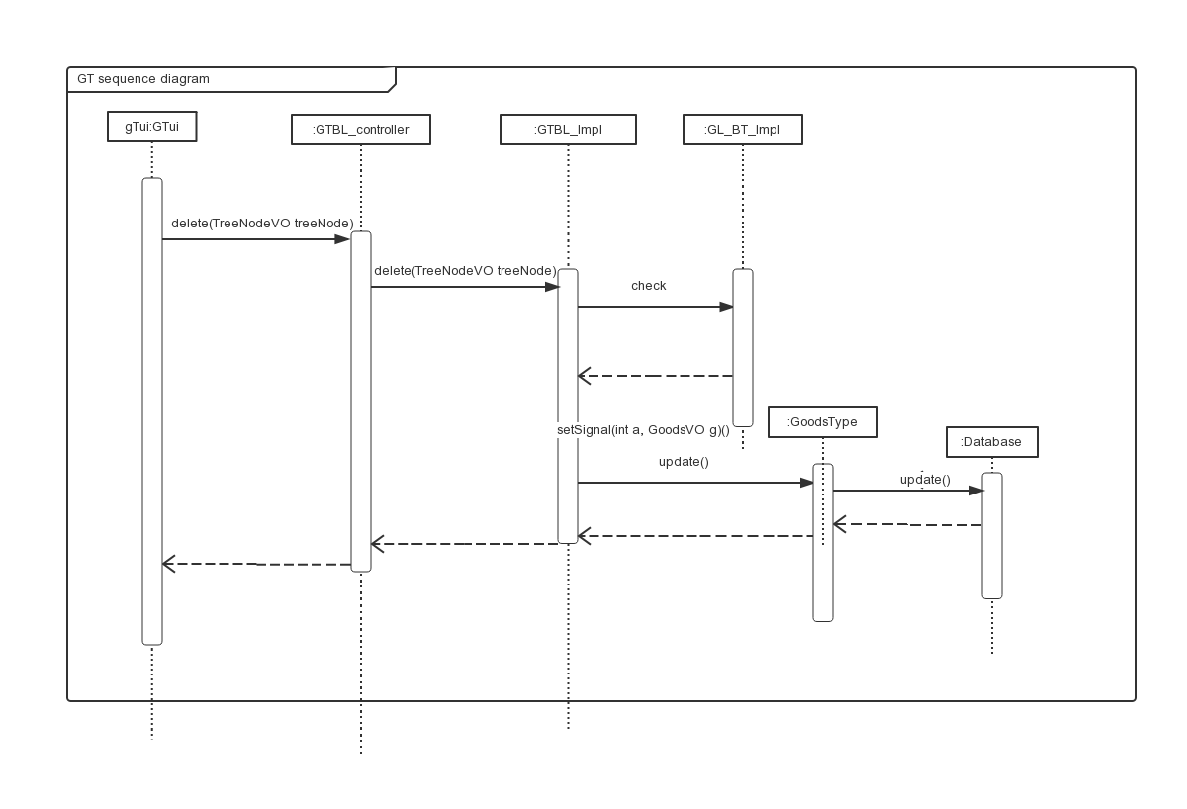
下图的状态图描述了TreeNode对象的生存期间的状态序列、引起转移的事件，以及因状态转移而伴随的动作。随着add（或delete或update）方法被ui调用，GT_controller将职责委托给GTBL_Impl，由其进行对ArrayList<TreeNode>的更新。如果调用initialize则直接更新ArrayList<TreeNode>。

- TreeNode 的状态图
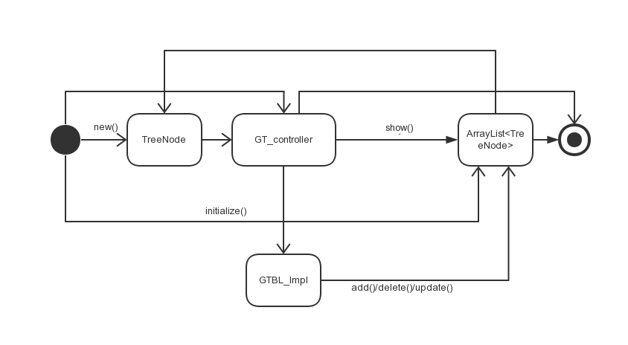

- 业务逻辑层的设计原理
利用委托式控制风格，将GoodsTypet的bl层的职责分别交给GTBL_Impl，GT_GL_Impl。每个界面需要访问的业务逻辑有GT_controller控制器委托给上述的领域对象。

RepoReceiptbl模块
- 模块概述
RepoReceiptbl模块承担的需求参见需求规格说明文档功能需求及相关非功能需求
RepoReceiptbl 模块的职责及接口参见软件系统结构描述文档

- 整体结构
根据体系结构设计，我们将系统分为展示层、业务层、逻辑层。每一层之间为了增加灵活性，我们会添加接口。在展示层与业务层，我们添加businessLogicservice，在业务层与数据层，我们添加了DataService。
RepoReceiptPO和GoodsReceiptPO是作为销售记录的持久化对象被添加到设计模型中的。

- RepoReceipt的类图
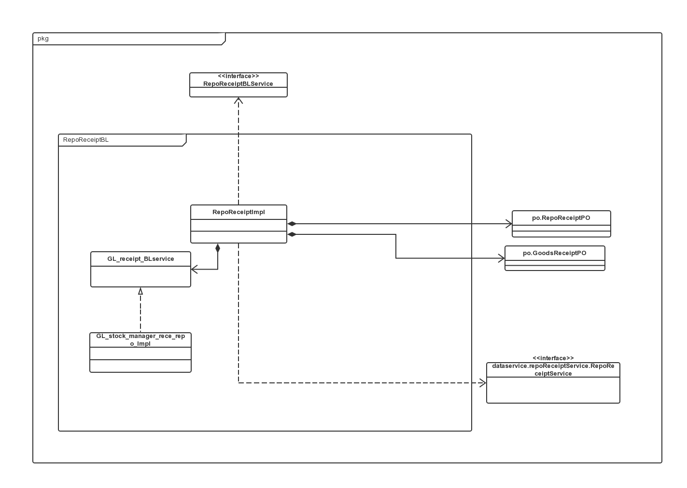

- RepoReceiptbl模块各个类的职责
模块 | 职责
RepoReceipt_Impl | 负责实现库存类单据管理服务
User | 系统用户的领域模型对象，拥有用户数据的姓名和密码，可以解决登录问题

- 模块内部类的接口规范

- RepoReceipt_Impl的接口规范
提供的服务（供接口）
RepoReceipt.input | 语法 | Public ResultMessageVO input（int amount， GoodsVO goods）;
RepoReceipt.input | 前置条件 | 用户输入实际数量
RepoReceipt.input | 后置条件 | 根据输入商品数量检验商品是否存在和是否符合统计数量
RepoReceipt.find | 语法 | Public RepoReceiptVO find（ReceiptConditionVO condition）;
RepoReceipt.find | 前置条件 | 财务人员查询单据
RepoReceipt.find | 后置条件 | 根据条件进行筛选单据
RepoReceipt.sendReceipt | 语法 | Public RepoReceiptVO sendReceipt（）;
RepoReceipt.sendReceipt | 前置条件 | 用户输入数量与统计数量不同
RepoReceipt.sendReceipt | 后置条件 | 得到总经理反馈后修改数量
RepoReceipt.receiveReceipt | 语法 | Public void receiveReceipt（RepoReceiptVO）;
RepoReceipt.receiveReceipt | 前置条件 | 总经理审批单据后返回单据
RepoReceipt.receiveReceipt | 后置条件 | 得到总经理反馈后修改数量
RepoReceipt.giftReceipt() | 语法 | Public GiftReceiptPO giftReceipt（RepoReceiptVO）;
RepoReceipt.giftReceipt() | 前置条件 | 用户输入赠送商品，输入赠送商品
RepoReceipt.giftReceipt() | 后置条件 | 生成赠送单，并发送
需要的接口（需接口）
服务名 |  |  | 服务
GLBL_Impl.amount(Goods g) |  |  | 在商品列表中查看某种商品的数量
DatabaseFactory.getRepoReceipt() |  |  | 得到ArrayList<repoReceiptPO>数据库的服务引用
RepoReceiptDataService.initialize(ArrayList,repoReceiptPO> po) |  |  | 在数据库中更新ArrayList<repoReceiptPO>对象
RepoReceiptDataService.insert(repoReceiptPO po) |  |  | 在数据库中插入某个repoReceiptPO对象
RepoReceiptDataService.delete(repoReceiptPO po) |  |  | 在数据库中删除某个repoReceiptPO对象
RepoReceiptDataService.update(repoReceiptPO po) |  |  | 在数据库中更新某个repoReceiptPO对象
RepoReceiptDataService.eFind(repoReceiptPO po) |  |  | 在数据库中查找某个repoReceiptPO对象
RepoReceiptDataService.iFind(repoReceiptPO po) |  |  | 在数据库中查找多个repoReceiptPO对象

- 业务逻辑层的动态模型

下图表明了进销存系统中，当用户选择增加库存单据管理之后，RepoReceiptBL层的领域对象之间，还有GoodsListBL层的goodsList的协作。
- RepoReceipt.getReceipt()的流程图
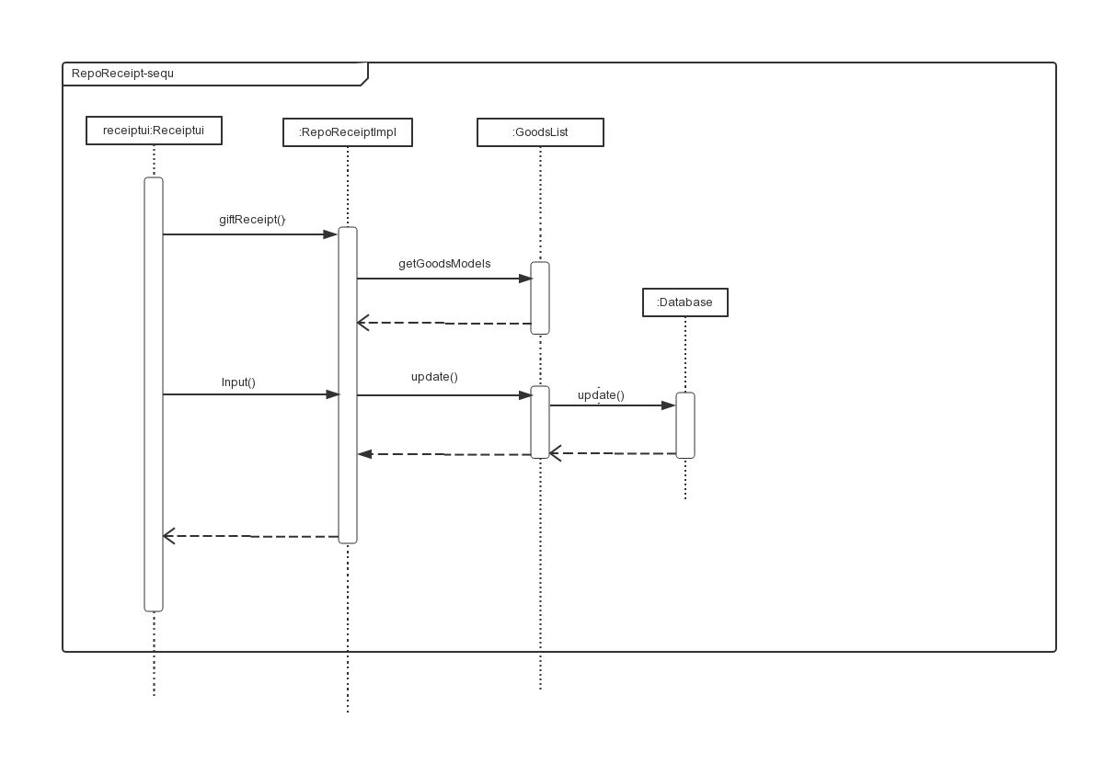
下图的状态图描述了RepoReceiptPO对象的生存期间的状态序列、引起转移的事件，以及因状态转移而伴随的动作。随着sendReceipt（或giftReceipt）方法被ui调用，repoReceipt_Imp对RepoReceiptPO进行更新。

- RepoReceiptPO的状态转换
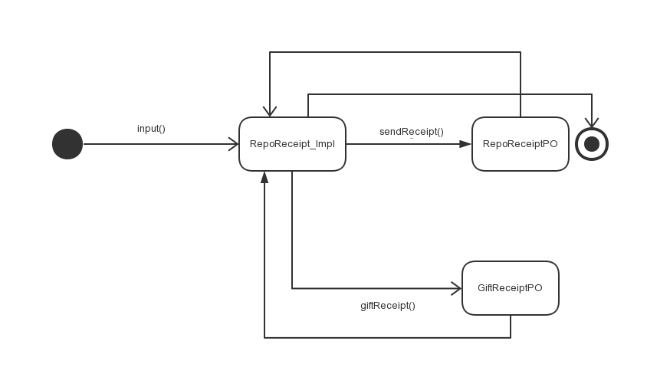

- 业务逻辑层的设计原理
利用分散式控制风格，每个界面需要访问的业务逻辑直接由RepoReceipt_Impl对不同的领域对象进行操作。

RepositoryCheckbl模块
- 模块概述
RepositoryCheckbl模块承担的需求参见需求规格说明文档功能需求及相关非功能需求
RepositoryCheckbl 模块的职责及接口参见软件系统结构描述文档

- 整体结构
根据体系结构设计，我们将系统分为展示层、业务层、逻辑层。每一层之间为了增加灵活性，我们会添加接口。在展示层与业务层，我们添加businessLogicservice，在业务层与数据层，我们添加了DataService。
RepoPO是作为销售记录的持久化对象被添加到设计模型中的。

- RepositoryCheck的类图
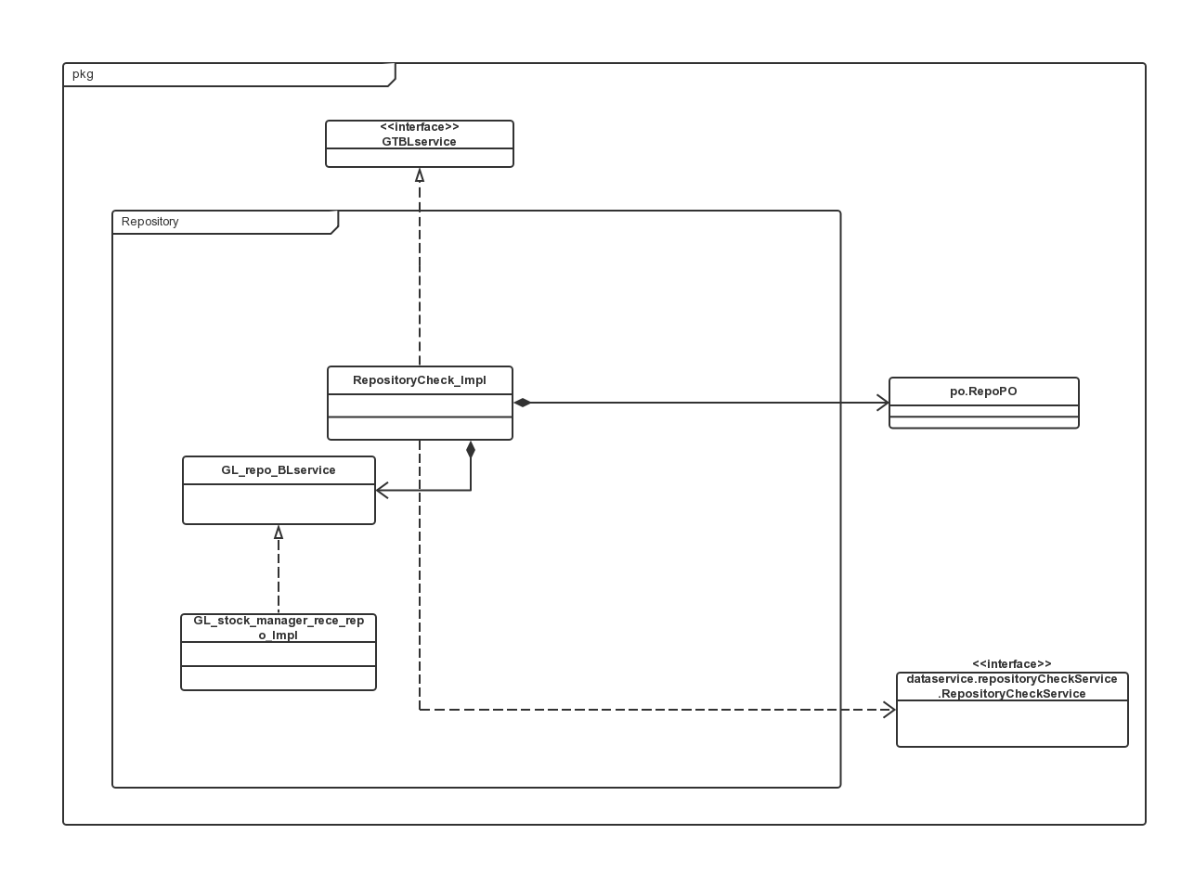
- RepositoryCheckbl模块各个类的职责
模块 | 职责
RepositoryCheck_Impl | 负责实现库存类单据管理服务
User | 系统用户的领域模型对象，拥有用户数据的姓名和密码，可以解决登录问题

- 模块内部类的接口规范

- RepositoryCheck_Impl的接口规范
提供的服务（供接口）
RepositoryCheck_Impl.show | 语法 | Public RepositoryVO show（）;
RepositoryCheck_Impl.show | 前置条件 | 用户点击库存盘点之后
RepositoryCheck_Impl.show | 后置条件 | 查找当前的库存信息，根据输入的信息返回库存对象
需要的接口（需接口）
服务名 |  |  | 服务
GLBL_Impl.getGoodsList |  |  | 取得商品列表
DatabaseFactory.getRepositoryCheckDatabase |  |  | 得到ArrayList<RepositoryPO>数据库的服务引用
RepositoryCheckDataService.initialize(ArrayList,RepositoryPO> po) |  |  | 在数据库中更新RepositoryPO对象
RepositoryCheckDataService.insert(RepositoryPO po) |  |  | 在数据库中插入某个RepositoryPO对象
RepositoryCheckDataService.delete(RepositoryPO po) |  |  | 在数据库中删除某个RepositoryPO对象
RepositoryCheckDataService.update(RepositoryPO po) |  |  | 在数据库中更新某个RepositoryPO对象
RepositoryCheckDataService.eFind(RepositoryPO po) |  |  | 在数据库中查找某个RepositoryPO对象
RepositoryCheckDataService.iFind(RepositoryPO po) |  |  | 在数据库中查找多个RepositoryPO对象

- 业务逻辑层的动态模型

下图表明了进销存系统中，当用户选择库存查看之后，RepositoryCheckBL层的领域对象之间，还有通过GoodsListBL层的controller的GL_repo_Impl的协作。

- RepositoryCheck.check()的流程图
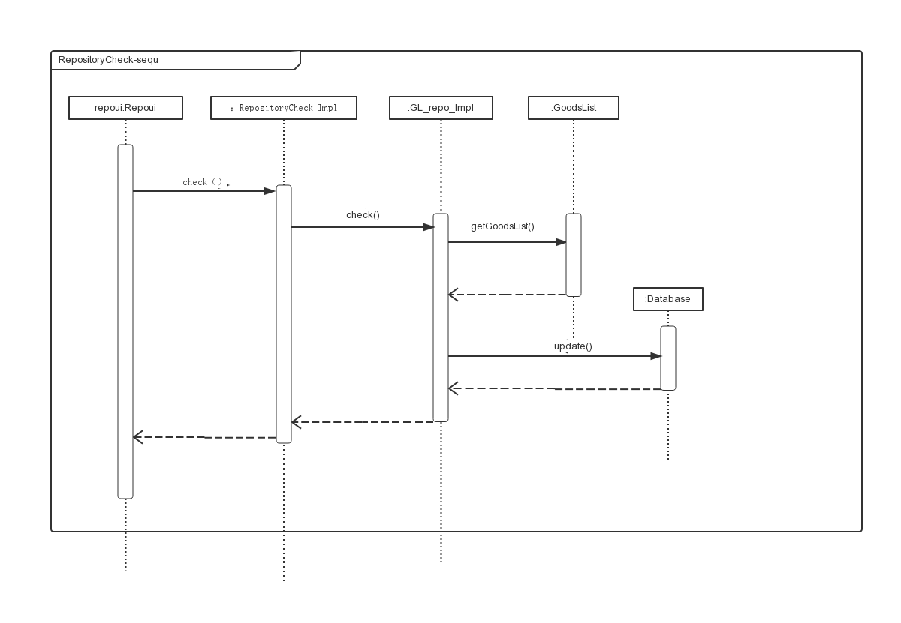
下图的状态图描述了RepoPO对象的生存期间的状态序列、引起转移的事件，以及因状态转移而伴随的动作。随着check方法被ui调用，RepositoryCheck_Imp对RepoPO进行更新。
- RepoPO的状态转换
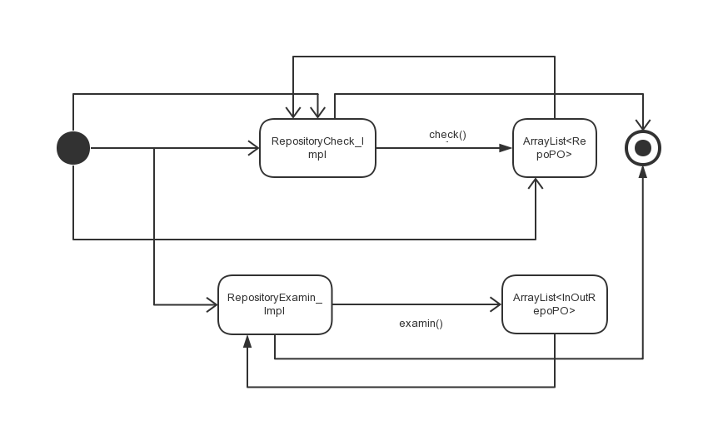

- 业务逻辑层的设计原理
利用分散式控制风格，每个界面需要访问的业务逻辑直接交给RepositoryCheck_Impl领域对象进行操作。

RepositoryExaminbl模块
（1）模块概述
RepositoryExaminbl模块承担的需求参见需求规格说明文档功能需求及相关非功能需求
RepositoryExaminbl 模块的职责及接口参见软件系统结构描述文档

（2）整体结构
根据体系结构设计，我们将系统分为展示层、业务层、逻辑层。每一层之间为了增加灵活性，我们会添加接口。在展示层与业务层，我们添加businessLogicservice，在业务层与数据层，我们添加了DataService。
InOutRepoPO是作为销售记录的持久化对象被添加到设计模型中的。
- RepositoryExamin的类图
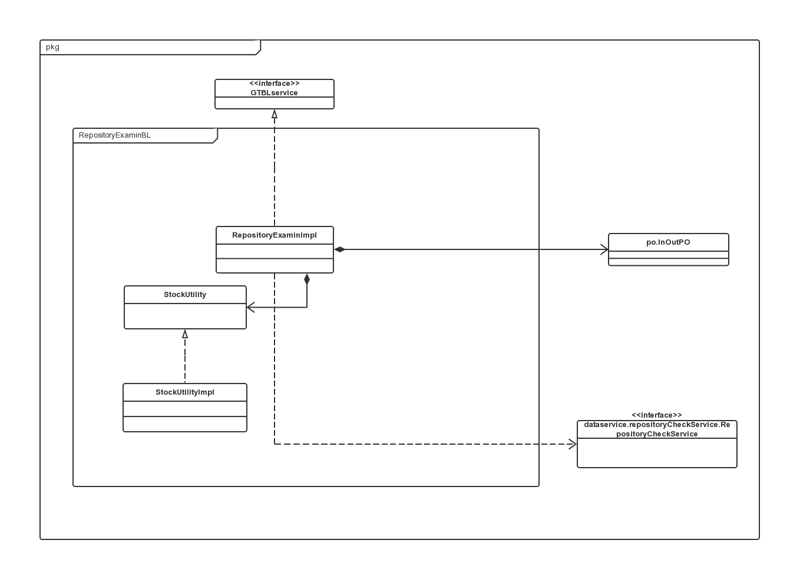
- RepositoryExaminbl模块各个类的职责
模块 | 职责
RepositoryExamin_Impl | 负责实现库存类单据管理服务
User | 系统用户的领域模型对象，拥有用户数据的姓名和密码，可以解决登录问题

（3）模块内部类的接口规范

- RepositoryExamin_Impl的接口规范
提供的服务（供接口）
RepositoyExamin.statistic | 语法 | Public ArrayList<InOutRepoVO> statistic（Date d）;
RepositoyExamin.statistic | 前置条件 | 用户点击库存查看之后
RepositoyExamin.statistic | 后置条件 | 查找输入时间段的出入库信息，根据输入的信息返回出入库对象
需要的接口（需接口）
服务名 |  |  | 服务
StockReceiptVO.queryReceipt |  |  | 取得出入库商品单据
DatabaseFactory.getInOutRepoDatabase |  |  | 得到ArrayList<InOutRepoPO>数据库的服务引用
RepositoryExaminDataService.initialize(ArrayList,RepositoryPO> po) |  |  | 在数据库中更新ArrayList<InOutRepoPO>对象
RepositoryExaminDataService.insert(InOutRepoPO po) |  |  | 在数据库中插入某个InOutRepoPO对象
RepositoryExaminDataService.delete(InOutRepoPO po) |  |  | 在数据库中删除某个InOutRepoPO对象
RepositoryExaminDataService.update(InOutRepoPO po) |  |  | 在数据库中更新某个InOutRepoPO对象
RepositoryExaminDataService.eFind(InOutRepoPO po) |  |  | 在数据库中查找某个InOutRepoPO对象
RepositoryExaminDataService.iFind(InOutRepoPO po) |  |  | 在数据库中查找多个InOutRepoPO对象

（4）业务逻辑层的动态模型
下图表明了进销存系统中，当用户选择库存盘点之后，RepositoryExaminBL层的领域对象之间，还有StockUtility_Impl的协作。
- RepositoryExamin.examin()的流程图
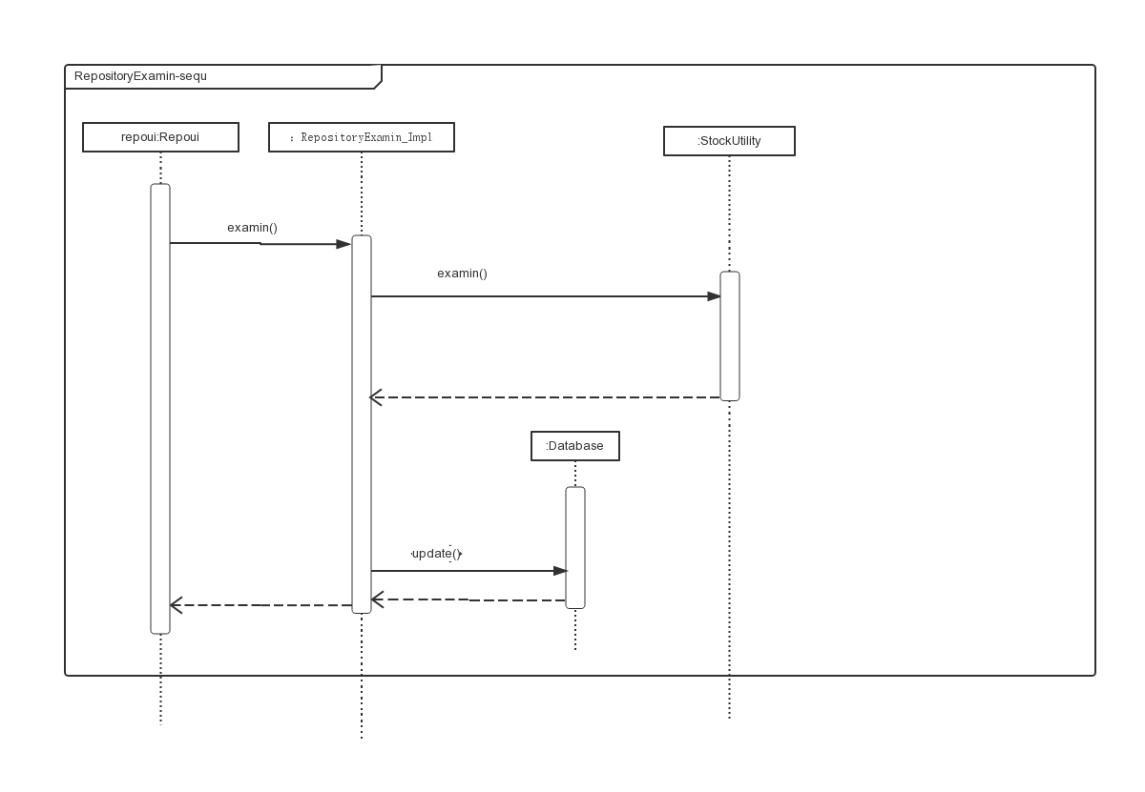下图的状态图描述了InOutRepoPO对象的生存期间的状态序列、引起转移的事件，以及因状态转移而伴随的动作。随着examin方法被ui调用，RepositoryExamin_Imp对InOutRepoPO进行更新。
- InOutRepoPO的状态转换

（5）业务逻辑层的设计原理
利用分散式控制风格，每个界面需要访问的业务逻辑直接交给RepositoryExamin_Impl领域对象进行操作。

BankManagebl模块
（1）模块概述
BankManagebl模块承担的需求参见需求规格说明文档功能需求及相关非功能需求。
BankManagebl模块的职责及接口参见软件系统结构描述文档表x.
（2）整体结构
Businesslogicservice.BankManageblservice.BankManageblservice为展示层 和业务层之间的接口。 Dataservice.BankManagedataservice.BankManagedataservice为业务层和数 据层之间的接口。BankController负责逻辑控制职责，BankManage负责业务逻辑 职责。BankPO为银行账户的持久化数据对象。

- BankManagebl模块个各类的设计
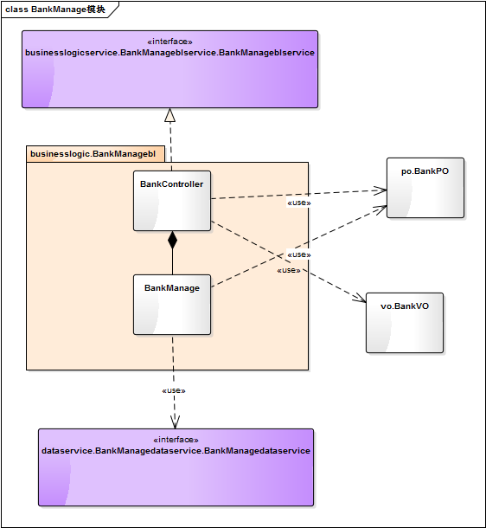

- BankManagebl模块各个类的职责
模块 | 职责
BankManage | 银行账户管理的领域模型对象，拥有银行账户的属性以及对数据库的引用，辅助完成银行账户管理所需要的服务
BankContr  ller | 负责实现银行账户管理所需要的服务

（3）模块内部类的接口规范
BankManage和BankController的接口规范如表x到表x所示。
- BankController的接口规范
提供的服务（供接口）
BankController.add | 语法 | Public void add(BankVo vo) throws Exception
BankController.add | 前置条件 | 已创建一个BankManage对象，输入符合规则
BankController.add | 后置条件 | 调用BankManage对象的add方法
BankController.delete | 语法 | Public void delete(BankVo vo) throws Exception
BankController.delete | 前置条件 | 已创建一个BankManage对象，输入符合规则
BankController.delete | 后置条件 | 调用BankManage对象的delete方法
BankController.modify | 语法 | Public void modify(BankVo vo) throws Exception
BankController.modify | 前置条件 | 已创建一个BankManage对象，输入符合规则
BankController.modify | 后置条件 | 调用BankManage的modify方法
BankController.search | 语法 | Public BankVo[] search(String field) throws Exception
BankController.search | 前置条件 | 已创建一个BankManage对象，输入符合规则
BankController.search | 后置条件 | 调用BankManage的search方法

需要的服务（需接口）
BankManage.add(BankPO po) | 添加一个银行账户
BankManage.delete(BankPO po) | 删除一个银行账户
BankManage.modify(BankPO po) | 更新一个银行账户信息
BankManage.search(String field) | 搜索符合条件的结果

- BankManage的接口规范
提供的服务（供接口）
BankManage.add | 语法 | Public ResultMessage add(BankPO po) throws Exception
BankManage.add | 前置条件 | 无
BankManage.add | 后置条件 | 新增一个银行账户，刷新列表
BankManage.delete | 语法 | Public ResultMessage delete(BankPO po) throws Exception
BankManage.delete | 前置条件 | 已选中列表某账户
BankManage.delete | 后置条件 | 删除一个银行账户
BankManage.modify | 语法 | Public ResultMessage modify(BankPO po) throws Exception
BankManage.modify | 前置条件 | 已选中列表某账户
BankManage.modify | 后置条件 | 更新一个银行账户的信息
BankManage.search | 语法 | Public ResultMessage search(String field) throws Exception
BankManage.search | 前置条件 | 无
BankManage.search | 后置条件 | UI列表中显示符合条件的结果

需要的服务（需接口）
DatabaseFactory.getBankdatabase | 得到bank数据库的服务的引用
BankManageDataService.find(String field) | 根据field查找持久化对象
BankManageDataService.delete(BankPo po) | 删除单一持久化对象
BankManageDataService.update(BankPo po) | 更新单一持久化对象
BankManageDataService.insert(BankPo po) | 插入单一持久化对象
BankManageDataService.init() | 初始化数据库
BankManageDataService.finish() | 结束持久化数据库的使用
BankManageDataService.finds() | 获得数据库所有数据
BankManageDataService.setup(String ID) | 新建一个银行账户数据库
BankManageDataService.getID(String account) | 返回指定帐目的数据库名称
（4）业务逻辑层的动态模型
- 添加银行账户的顺序图
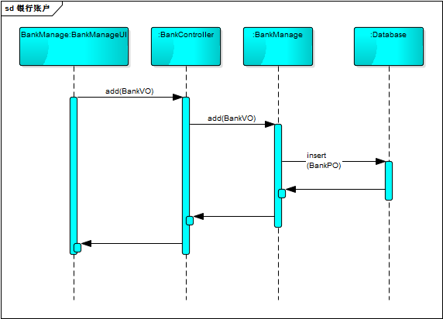

（5）业务逻辑层的设计原理
利用委托式控制风格，将BankManage的bl层的职责交给BankManage。每个界面需要访问的业务逻辑有BankController控制器委托给上述的领域对象。

FinancialReceiptbl模块
（1）模块概述
FinancialReceiptbl模块承担的需求参见需求规格说明文档功能需求及相关非功能需求。
FinancialReceiptbl模块的职责及接口参见软件系统结构描述文档表10.
（2）整体结构
Businesslogicservice.FinancialReceiptblservice.FinancialReceiptblservice为 展示层和业务层之间的接口。 Dataservice.FinancialReceiptdataservice.FinancialReceiptdataservice为业 务层和数据层之间的接口。FinReceiptController负责逻辑控制职责，FinReceipt负 责业务逻辑职责。BankList作为银行账户的容器类，BankPO为银行账户的持久化数 据对象，这里作为转账的数据对象使用。ItemList作为条目的容器类，ItemPO为条 目的持久化数据对象。CashPO,RecPO,PayPO分别为现金费用单，收款单，付款单的 持久化数据对象。

- FinancialReceiptbl模块各个类设计
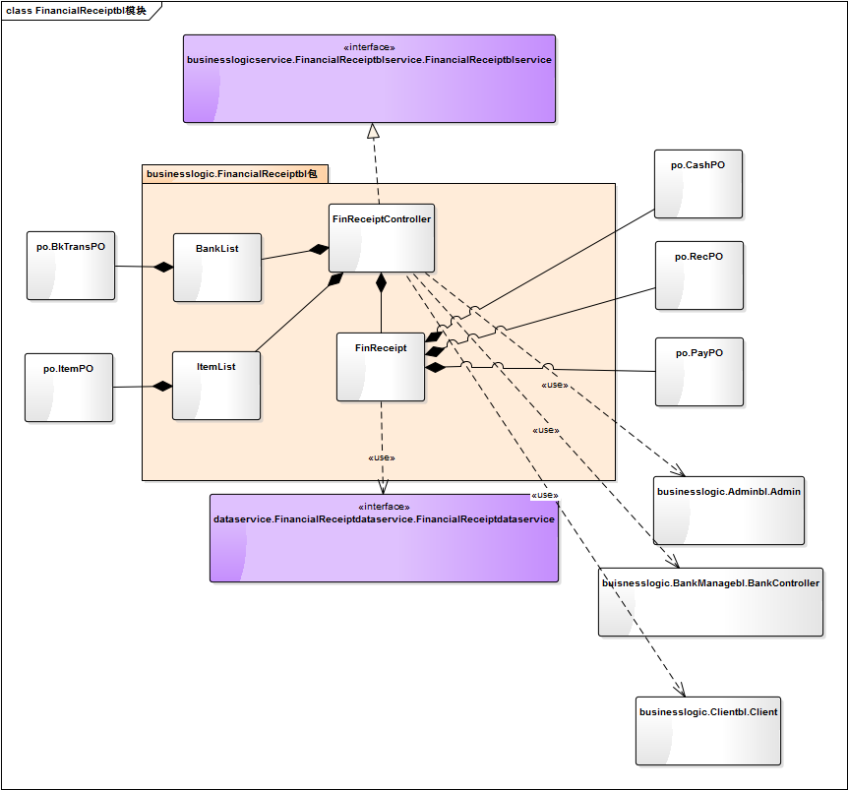

- FinancialReceiptbl模块各个类的职责
模块 | 职责
FinReceiptControll  er | 负责实现制定财务单据所需要的服务
FinReceipt | 制定财务单据的领域模型对象，拥有财务单据的属性以及对数据库的引用，辅助完成制定财务单据所需要的服务
BankChangeList | 转账列表，拥有转账信息，辅助完成制定付款单，收款单
ItemList | 条目清单，拥有条目信息，辅助完成制定现金费用单

（3）模块内部类的接口规范
- FinReceiptCpmtroller的接口规范
提供的服务（供接口）
FinReceiptController.addBank | 语法 | Public double addBank(BkTransPO po)
FinReceiptController.addBank | 前置条件 | 已创建FinReceipt对象，输入符合规则
FinReceiptController.addBank | 后置条件 | 调用FinReceipt对象的addBank方法
FinReceiptController.addItem | 语法 | Public double addItem(ItemPO po)
FinReceiptController.addItem | 前置条件 | 已创建FinReceipt对象，输入符合规则
FinReceiptController.addItem | 后置条件 | 调用FinReceipt对象的addItem方法
FinReceiptController.deleteBank | 语法 | Public double deleteBank(BkTransPO po)
FinReceiptController.deleteBank | 前置条件 | 已创建FinReceipt对象
FinReceiptController.deleteBank | 后置条件 | 调用FinReceipt对象的deleteBank方法
FinReceiptController.deleteItem | 语法 | Public double deleteItem(ItemPO po)
FinReceiptController.deleteItem | 前置条件 | 已创建FinReceipt对象，输入符合规则
FinReceiptController.deleteItem | 后置条件 | 调用FinReceipt对象的deleteItem方法
FinReceiptController.makePayment | 语法 | Public void makePayment(PayVo vo)  throws Exception
FinReceiptController.makePayment | 前置条件 | 已创建FinReceipt对象，输入符合规则
FinReceiptController.makePayment | 后置条件 | 调用FinReceipt对象的makePayment方法
FinReceiptController.makeReceive | 语法 | Public void makeReceive(RecVo vo)  throws Exception
FinReceiptController.makeReceive | 前置条件 | 已创建FinReceipt对象，输入符合规则
FinReceiptController.makeReceive | 后置条件 | 调用FinReceipt对象的makeReceive方法
FinReceiptController.makeCash | 语法 | Public void makeCash(CashVo vo)  throws Exception
FinReceiptController.makeCash | 前置条件 | 已创建FinReceipt对象，输入符合规则
FinReceiptController.makeCash | 后置条件 | 调用FinReceipt对象的makeCash方法
FinReceiptController.creditPay | 语法 | Public void creditPayment(PayVo vo)  throws Exception
FinReceiptController.creditPay | 前置条件 | 已创建FinReceipt对象，输入符合规则
FinReceiptController.creditPay | 后置条件 | 调用FinReceipt对象的makePayment方法
FinReceiptController.creditRec | 语法 | Public void creditReceive(RecVo vo)  throws Exception
FinReceiptController.creditRec | 前置条件 | 已创建FinReceipt对象，输入符合规则
FinReceiptController.creditRec | 后置条件 | 调用FinReceipt对象的makeReceive方法
FinReceiptController.creditCash | 语法 | Public void creditCash(CashVo vo)  throws Exception
FinReceiptController.creditCash | 前置条件 | 已创建FinReceipt对象，输入符合规则
FinReceiptController.creditCash | 后置条件 | 调用FinReceipt对象的makeCash方法
FinReceiptController.getReceipt | 语法 | Public void getReceipt() throws Exception
FinReceiptController.getReceipt | 前置条件 | 已创建FinReceipt对象，输入符合规则
FinReceiptController.getReceipt | 后置条件 | 调用FinReceipt对象的getReceipt方法
FinReceiptController.getReceipt | 语法 | Public void getReceipt(ReceiptConditionVO vo)  throws Exception
FinReceiptController.getReceipt | 前置条件 | 已创建FinReceipt对象，输入符合规则
FinReceiptController.getReceipt | 后置条件 | 调用FinReceipt对象的getReceipt方法

需要的服务（需接口）
FinReceipt.addBank(BankVO vo) | 添加一条转账信息
FinReceipt.addItem(ItemVO vo) | 添加一条条目信息
FinReceipt.deleteBank(BankVO vo) | 删除一条转账信息
FinReceipt.deleteItem(ItemVO vo) | 删除一条条目信息
FinReceipt.makeCash(CashVO vo) | 生成现金费用单
FinReceipt.makePayment(PayVo vo) | 生成付款单
FinReceipt.makeReceive(RecVo vo) | 生成收款单
BankController.finds() | 获得银行账户列表
Client.queryClient() | get客户列表
Admin.getCurrentUsers | get当前操作员

- FinReceipt的接口规范
FinReceipt.makePayment | 语法 | Public ResultMessage makePayment(PayPO po)
FinReceipt.makePayment | 前置条件 | 无
FinReceipt.makePayment | 后置条件 | 生成付款单，提交给总经理
FinReceipt.makeReceive | 语法 | Public ResultMessage makeReceive(RecPO po)
FinReceipt.makeReceive | 前置条件 | 无
FinReceipt.makeReceive | 后置条件 | 生成收款单，提交给总经理
FinReceipt.makeCash | 语法 | Public ResultMessage makeCash(CashPO po)
FinReceipt.makeCash | 前置条件 | 无
FinReceipt.makeCash | 后置条件 | 生成现金费用单，提交给总经理
FinReceipt.getReceipt | 语法 | Public ResultMessage getReceipt(Receipt  ConditionVO vo)
FinReceipt.getReceipt | 前置条件 | 无
FinReceipt.getReceipt | 后置条件 | 根据条件查询单据并返回

需要的接口（需接口）
FinancialReceiptDataService.addPay(PayPo po) | 添加一个持久化对象PayPo
FinancialReceiptDataService.addRec(RecPo po) | 添加一个持久化对象RecPo
FinancialReceiptDataService.addCash(CashPo po) | 添加一个持久化对象CashPo
FinancialReceiptDataService.update(Receipt  Po[] receipt) | 更新数据库持久化对象信息

（4）业务逻辑层的动态模型

- 转账列表中添加银行账户的顺序图
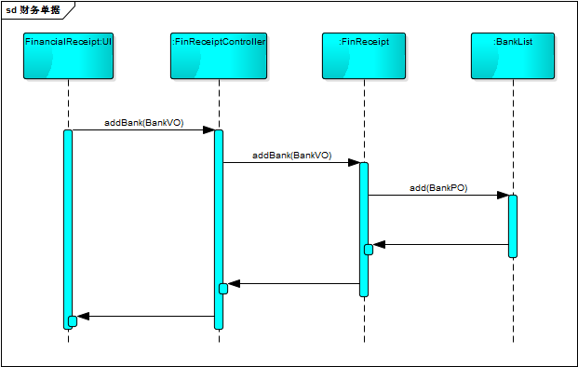
（5）业务逻辑层的设计原理
利用委托式控制风格，将FinancialReceipt的bl层的职责交给FinReceipt来实现，FinReceipt将部分职责委托给BankList,ItemList。每个界面需要访问的业务逻辑有FinReceiptController控制器委托给上述的领域对象。

RunningTablebl模块
（1）模块概述
RunningTablebl模块承担的需求参见需求规格说明文档功能需求及相关非功能需求。
RunningTablebl模块的职责及接口参见软件系统结构描述文档表11.
（2）整体结构
Businesslogicservice.RunningTableblservice.RunningTableblservice为展示层 和业务层之间的接口。RunTableController负责逻辑控制职责，业务逻辑职责由 SaleRecord,
CheckReceipt,CheckProfit来共同实现。GoodsRecord为销售记录的临时对象， ProfitVO为利润的临时对象，ReceiptList为所有单据的容器类，负责处理单据显示 的信息。RecPO,CashPO
,PayPO,GoodsRceiptPO,ProductsReceipt,StockReceiptPO,RepoReceiptPO,S aleReceiptPO为各种单据的持久化数据对象。

- RunningTablebl模块各个类设计
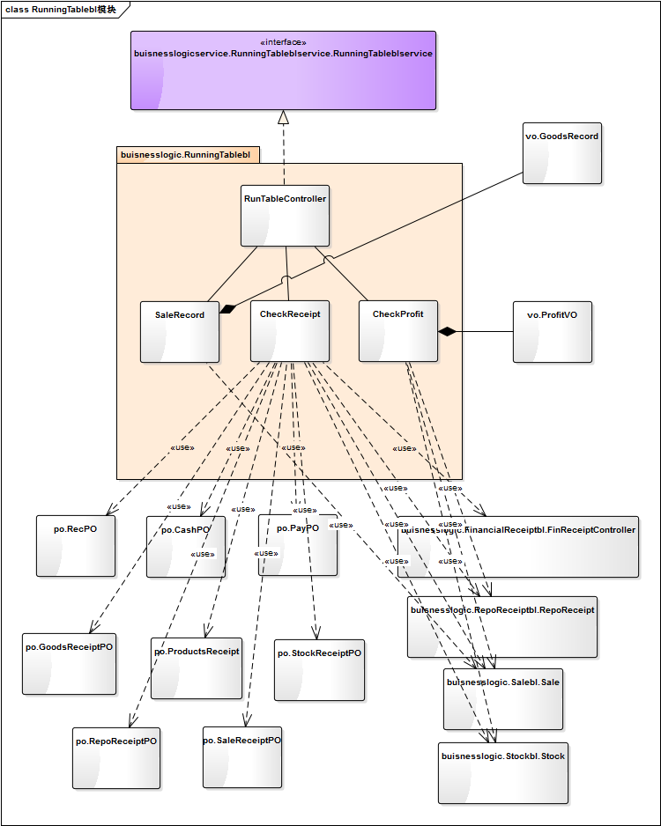
- RunningTablebl模块各个类的职责
模块 | 职责
RunTableController | 负责实现查看经营表格的所需要的服务
SaleRecord | 销售明细，可以对商品销售明细进行查询，辅助实现查看经营表格的功能
CheckReceipt | 查看单据，可以对所有单据进行查询，并提供红冲功能，辅助实现查看经营表格的功能
CheckProfit | 收支，可以计算一段时间内的收支状况，辅助时间查看经营表格的功能
ReceiptList | 单据列表，可以统计单据信息，进行单据分类，控制不同单据显示的内容，辅助实现查看经营历程表的功能

（3）模块内部类的接口规范
- RunTableController的接口规范
提供的服务（供接口）
RunTableController.getSaleTable | 语法 | Public GoodsRecordVO[] getSaleTable ( SaleConditionVo vo) throws Exception
RunTableController.getSaleTable | 前置条件 | SaleRecord对象已被创建,条件符合规则
RunTableController.getSaleTable | 后置条件 | 调用SaleRecord对象的getSaleTable方法
RunTableController.getReceipt | 语法 | Public ReceiptPO[] getReceipt  (ReceiptConditionVo vo) throws Exception
RunTableController.getReceipt | 前置条件 | CheckReceipt对象已被创建
RunTableController.getReceipt | 后置条件 | 调用CheckReceipt对象的getReceipt方法
RunTableController.getProfit | 语法 | Public profitVo getProfit(TimeConditionVo vo)  throws Exception
RunTableController.getProfit | 前置条件 | CheckProfit对象已被创建，条件符合规则
RunTableController.getProfit | 后置条件 | 调用CheckProfit对象的getProft方法
RunTableController.CreditNote | 语法 | Public void CreditNote(ReceiptPO po)  throws Exception
RunTableController.CreditNote | 前置条件 | CheckReceipt对象已被创建
RunTableController.CreditNote | 后置条件 | 调用CheckReceipt对象的CreditNote方法

需要的服务（需接口）
SaleRecord.getSaleTable(SaleConditionVo vo) | 获得销售记录
CheckReceipt.getReceipt(ReceiptConditionVO vo) | 根据条件查询单据
CheckReceipt.CreditNote(ReceiptPO po) | 生成红冲单或者红冲复制单
CheckProfit.getProfit(TimeConditionVO vo) | 根据条件查询经营情况

- SaleRecord的接口规范
提供的服务（供接口）
SaleRecord.getSaleTable | 语法 | Public GoodsRecord[] getSaleTable(SaleCondition  VO vo)  throws Exception
SaleRecord.getSaleTable | 前置条件 | 无
SaleRecord.getSaleTable | 后置条件 | 返回符合条件的销售情况

需要的服务（需接口）
Sale.queryProduct(SaleConditionVo Vo) | 给定条件返回某一商品销售记录（条件：时间区间，商品名，客户，业务员，仓库）

- CheckReceipt的接口规范
提供的服务（供接口）
CheckReceipt.getReceipt | 语法 | Public ReceiptList getReceipt(ReceiptConditionVo vo) throws Exception
CheckReceipt.getReceipt | 前置条件 | 无
CheckReceipt.getReceipt | 后置条件 | 返回符合条件的单据
CheckReceipt.CreditNote | 语法 | Public void CreditNote(ReceiptPO po)  throws Exception
CheckReceipt.CreditNote | 前置条件 | 该单据可建立红冲
CheckReceipt.CreditNote | 后置条件 | 创建红冲单

需要的服务（需接口）
FinancialReceipt.get(ReceiptConditionVo vo) | 给定条件返回单据（条件：时间区间，客户，操作员）
Stock.queryReceipt(ReceiptFilter[] filters) | 给定条件返回单据（条件：时间区间，客户，操作员，仓库）
RepoReceipt.find(ReceiptConditionVo Vo) | 给定条件返回单据（条件：时间区间，客户，操作员，仓库）
Sale.queryReceipt(ReceiptFilter[] filters) | 给定条件返回单据（条件：时间区间，客户，操作员，仓库）
FinancialReceipt.creat(ReceiptVo vo) | 生成财务类单据
Sale.makeReceipt(SaleReceiptVO receipt) | 生成销售单据
Stock.makeReceipt(StockReceiptVo receipt) | 生成进货单据

- CheckProfit的接口规范
提供的服务（供接口）
CheckProfit.getProfit | 语法 | Public profitVo getProfit(TimeConditionVo vo)  throws Exception
CheckProfit.getProfit | 前置条件 | 无
CheckProfit.getProfit | 后置条件 | 返回收支情况
CheckProfit.checkSaleAndStock | 语法 | private void checkSaleAndStock()  throws Exception
CheckProfit.checkSaleAndStock | 前置条件 | 无
CheckProfit.checkSaleAndStock | 后置条件 | 查询进货销售单，进行计算
CheckProfit.checkOverFlow | 语法 | private void checkOverFlow()  throws Exception
CheckProfit.checkOverFlow | 前置条件 | 无
CheckProfit.checkOverFlow | 后置条件 | 查询报溢单，进行计算
CheckProfit.checkGift | 语法 | private void checkGift()  throws Exception
CheckProfit.checkGift | 前置条件 | 无
CheckProfit.checkGift | 后置条件 | 查询赠送单，进行计算
CheckProfit.checkBreak | 语法 | private void checkBreak()  throws Exception
CheckProfit.checkBreak | 前置条件 | 无
CheckProfit.checkBreak | 后置条件 | 查询报损单，进行计算

需要的服务（需接口）
Stock.queryReceipt(ReceiptFilter[] filters) | 给定条件返回单据（条件：时间区间，客户，操作员，仓库）
RepoReceipt.find(ReceiptConditionVo Vo) | 给定条件返回单据（条件：时间区间，客户，操作员，仓库）
Sale.queryReceipt(ReceiptFilter[] filters) | 给定条件返回单据（条件：时间区间，客户，操作员，仓库）

（4）业务逻辑层的动态模型
- 查看财务单据的顺序图
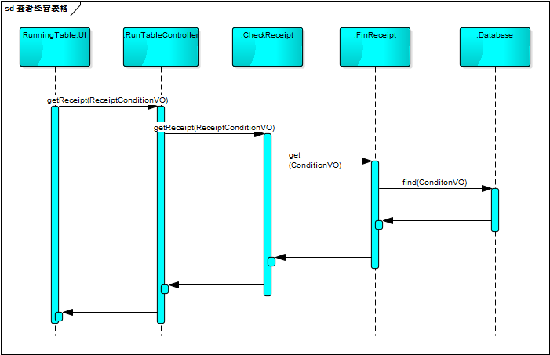
(5)业务逻辑层的设计原理
利用委托式控制风格，将RunningTable的bl层的职责交给CheckReceipt,CheckProfit,SaleRecord来实现，CheckReceipt,CheckProfit,SaleRecord将获取单据的职责分配给其他Bl。每个界面需要访问的业务逻辑有RunTableController控制器委托给上述的领域对象。

SetAccountbl模块
（1）模块概述
SetAccountbl模块承担的需求参见需求规格说明文档功能需求及相关非功能需求。
SetAccountbl模块的职责及接口参见软件系统结构描述文档表12.
（2）整体结构
Businesslogicservice.SetAccountblservice. SetAccountblservice为展示层和 业务层之间的接口。Dataservice.SetAccountdataservice.SetAccountataservice 为业务层和数据层之间的接口。AccountController负责逻辑控制职责，SetAccount 负责业务逻辑职责。BankList为银行账户的容器类，BankVO为银行账户的数据 对 象。ClientList为客户的容器类，ClientPO为客户的数据对象,GoodSList为商品的 容器类，GoodsVO为商品的数据对象

- SetAccountbl模块各个类设计
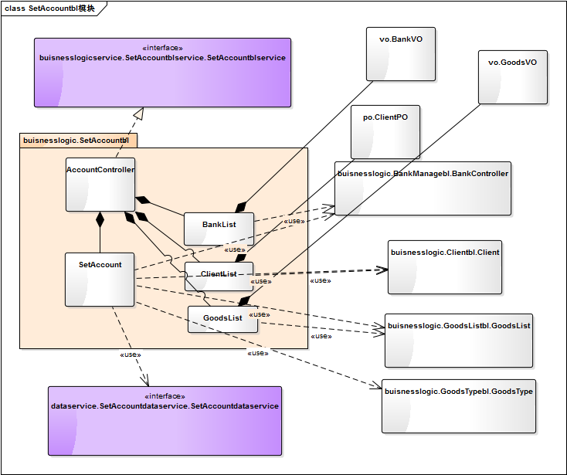
- SetAccountbl模块各个类的职责
模块 | 职责
AccountController | 负责实现期初建账的服务
SetAccount | 期初建账的对象，拥有对数据库的索引，客户列表，商品列表，银行账户列表，辅助实现期初建账的功能
BankList | 银行账户列表，拥有银行账户信息，可检测前一个账目的的银行账户
GoodsList | 商品列表，拥有商品信息，可检测前一个账目的商品
ClientList | 客户列表，拥有客户信息，可检测前一个账目的客户

（3）模块内部类的接口规范
- AccountController的接口规范
提供的服务（供接口）
AccountController.inherit | 语法 | Public void inherit(String name , String account Name )
AccountController.inherit | 前置条件 | 已创建SetAccount对象
AccountController.inherit | 后置条件 | 调用SetAccount对象的inherit方法
AccountController.SetGoodsType | 语法 | Public void setGoodsType() throws Exception
AccountController.SetGoodsType | 前置条件 | 已创建SetAccount对象
AccountController.SetGoodsType | 后置条件 | 调用SetAccount对象的setGoodsType方法
AccountController.creatGoods | 语法 | Public void creatGoods(GoodsVo[] list,String name) throws Exception
AccountController.creatGoods | 前置条件 | 已创建SetAccount对象,分类设置完毕
AccountController.creatGoods | 后置条件 | 调用SetAccount对象的creatGoods方法
AccountController.creatClient | 语法 | Public void creatClient(ClientPO[] list,String name)  throws Exception
AccountController.creatClient | 前置条件 | 已创建SetAccount对象，商品添加完毕
AccountController.creatClient | 后置条件 | 调用SetAccount对象的creatClient方法
AccountController.CreatBank | 语法 | Public void CreatBank(BankVO[] list,String name)  throws Exception
AccountController.CreatBank | 前置条件 | 已创建SetAccount对象，客户添加完毕
AccountController.CreatBank | 后置条件 | 调用SetAccount对象的CreatBank方法
AccountController.setup | 语法 | Public void setup(String name) throws Exception
AccountController.setup | 前置条件 | 已创建SetAccount对象
AccountController.setup | 后置条件 | 调用SetAccount对象的setup方法
AccountController.checkGoodsType | 语法 | Public void checkGoodsType(String name) throws Exception
AccountController.checkGoodsType | 前置条件 | 已创建SetAccount对象
AccountController.checkGoodsType | 后置条件 | 调用SetAccount对象的checkGoodsType方法
AccountController.checkGoods | 语法 | Public GoodsVo[] checkGoods(String name)  throws Exception
AccountController.checkGoods | 前置条件 | 已创建SetAccount对象
AccountController.checkGoods | 后置条件 | 调用SetAccount对象的checkGoods方法
AccountController.checkClient | 语法 | Public ClientVo[] checkClient(String name)  throws Exception
AccountController.checkClient | 前置条件 | 已创建SetAccount对象
AccountController.checkClient | 后置条件 | 调用SetAccount对象的checkClent方法
AccountController.checkBank | 语法 | Public BankVo[] checkBank(String name)  throws Exception
AccountController.checkBank | 前置条件 | 已创建SetAccount对象
AccountController.checkBank | 后置条件 | 调用SetAccount对象的checkBank方法
AccountController.addGoods | 语法 | Public GoodsVo addGoods(GoodsVo vo)  throws Exception
AccountController.addGoods | 前置条件 | 已创建SetAccount对象
AccountController.addGoods | 后置条件 | 调用SetAccount对象的addGoods方法
AccountController.delGoods | 语法 | Public void delGoods(GoodsVo vo)  throws Exception
AccountController.delGoods | 前置条件 | 已创建SetAccount对象
AccountController.delGoods | 后置条件 | 调用SetAccount对象的delGoods方法
AccountController.addClient | 语法 | Public ClientPO addClient(ClientPO po)  throws Exception
AccountController.addClient | 前置条件 | 已创建SetAccount对象
AccountController.addClient | 后置条件 | 调用SetAccount对象的addClient方法
AccountController.delClient | 语法 | Public void delClient(ClientPO po)  throws Exception
AccountController.delClient | 前置条件 | 已创建SetAccount对象
AccountController.delClient | 后置条件 | 调用SetAccount对象的delCLient方法
AccountController.addBank | 语法 | Public BankVo addBank(BankVO vo)  throws Exception
AccountController.addBank | 前置条件 | 已创建SetAccount对象
AccountController.addBank | 后置条件 | 调用SetAccount对象的addBank方法
AccountController.delBank | 语法 | Public void delBank(BankVO vo)  throws Exception
AccountController.delBank | 前置条件 | 已创建SetAccount对象
AccountController.delBank | 后置条件 | 调用SetAccount对象的delBank方法

需要的服务（需接口）
SetAccount.inherit | 继承该账目所有信息
SetAccount.setGoodsType | 建立（或更新）新的商品类型数据库
SetAccount.creatGoods | 建立（或更新）新的商品信息数据库
SetAccount.creatClient | 建立(或更新)新的客户信息数据库
SetAccount.creatBank | 建立（或更新）新的银行账户数据库
SetAccount.setup | 保存期初数据，更新系统默认账目
SetAccount.checkGoodsType | 显示期初商品分类
SetAccount.checkGoods | 显示期初商品信息
SetAccount.checkClient | 显示期初客户信息
SetAccount.checkBank | 显示期初银行账户信息

- SetAccount的接口规范
提供的服务（供接口）
SetAccount.inherit | 语法 | Public void inherit(String name , String account )throws Exception
SetAccount.inherit | 前置条件 | 系统已有过往账目
SetAccount.inherit | 后置条件 | 继承该账目所有信息
SetAccount.setGoodsTy  Pe | 语法 | Public ResultMessage setGoodsType() throws Exception
SetAccount.setGoodsTy  Pe | 前置条件 | 无
SetAccount.setGoodsTy  Pe | 后置条件 | 建立（或更新）新的商品类型数据库
SetAccount.CreatGoods | 语法 | Public ResultMessage CreatGoods(GoodsVO[],  String name) throws Exception
SetAccount.CreatGoods | 前置条件 | 已设置商品类型
SetAccount.CreatGoods | 后置条件 | 建立（或更新）新的商品信息数据库
SetAccount.CreatClient | 语法 | Public ResultMessage CreatClient(ClientPO[]  ,String name)  throws Exception
SetAccount.CreatClient | 前置条件 | 已添加商品信息完毕
SetAccount.CreatClient | 后置条件 | 建立(或更新)新的客户信息数据库
SetAccount.CreatBank | 语法 | Public ResultMessage CreatBank(BankVO[] list,String name)  throws Exception
SetAccount.CreatBank | 前置条件 | 已添加客户信息完毕
SetAccount.CreatBank | 后置条件 | 建立（或更新）新的银行账户数据库
SetAccount.setUp | 语法 | Public void setUp(String name) throws Exception
SetAccount.setUp | 前置条件 | 新账目信息已填写完毕
SetAccount.setUp | 后置条件 | 保存期初数据，更新系统默认账目
SetAccount.checkGoodsType | 语法 | Public void checkGoodsType(String name) throws Exception
SetAccount.checkGoodsType | 前置条件 | 无
SetAccount.checkGoodsType | 后置条件 | 显示期初商品分类
SetAccount.checkGoods | 语法 | Public ResultMessage <GoodsVo[]> checkGoods  (String name)  throws Exception
SetAccount.checkGoods | 前置条件 | 无
SetAccount.checkGoods | 后置条件 | 显示期初商品信息
SetAccount.checkClient | 语法 | Public ResultMessage <ClientPO[]> checkClient  (String name)  throws Exception
SetAccount.checkClient | 前置条件 | 无
SetAccount.checkClient | 后置条件 | 显示期初客户信息
SetAccount.checkBank | 语法 | Public ResultMessage <BankVo[] >checkBank  (String name)  throws Exception
SetAccount.checkBank | 前置条件 | 无
SetAccount.checkBank | 后置条件 | 显示期初银行账户信息
SetAccount.changeAccount | 语法 | Public ResultMessage changeAccount  (String name)
SetAccount.changeAccount | 前置条件 | 无
SetAccount.changeAccount | 后置条件 | 修改数据库默认账目
SetAccount.getAccount | 语法 | Public ResultMessage <String> getAccount  ()
SetAccount.getAccount | 前置条件 | 无
SetAccount.getAccount | 后置条件 | 获得当前账目名

需要的接口（需接口）
DatabaseFactory.getAccountdatabase | 获得Account数据库服务的引用
SetAccountDataService.SetUp(string[] name) | 保存所有期初数据库文件
SetAccountDataService.Goods() | 查看期初所有商品信息
SetAccountDataService.Bank() | 查看期初所有银行账户信息
SetAccountDataService.Client() | 查看期初所有客户信息
SetAccountDataService.GoodsType(  ) | 查看期初所有商品类别信息
Client.makeTable(String account) | 传递账目名，新建客户数据库
BankManage.setup(String  account ) | 传递账目名，新建银行账户数据库
GoodsList.initialize(String account) | 传递账目名，新建商品分类数据库，商品信息数据库
Client.queryTableName(String account) | 传递账目名，获得客户数据库名称
BankManage.getData(String account) | 传递账目名，获得银行账户数据库名称
GoodsList.getDatabase(String account) | 传递账目名，获得商品信息数据库名称

（4）业务逻辑层的动态模型
- 期初建账对象状态图
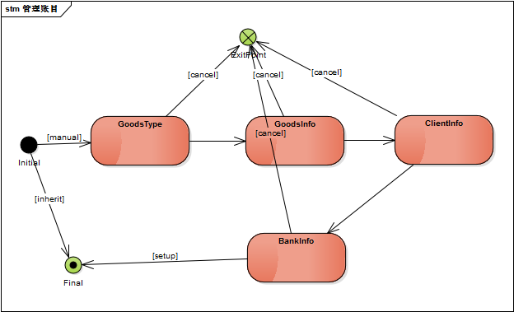
（5）业务逻辑层的设计原理
利用委托式控制风格，将SetAccount的bl层的职责交给SetAccount，SetAccount将部分职责分配给BankList,ClientList,GoodsList实现。每个界面需要访问的业务逻辑有AccountController控制器委托给上述的领域对象。

业务逻辑层的开发包图参见软件体系结构文档

ClientBL模块
- 模块概述
ClientBL模块承担的需求参见需求规格说明文档功能需求及相关非功能需求。
ClientBL模块的职责及接口参见软件系统结构描述文档。
- 整体结构
根据体系结构的设计，我们将系统分为展示层、业务逻辑层和数据层。每一层之间为了增加灵活性，我们会添加接口。比如展示层和业务逻辑层之间，我们将添加businesslogicservice.Clientblservice.ClientUtility接口。业务逻辑层和数据层之间添加dataservice.Clientdataservice.ClientDataService接口。ClientPO是作为客户信息的持久化对象被添加到设计模型中去的。
- Client模块
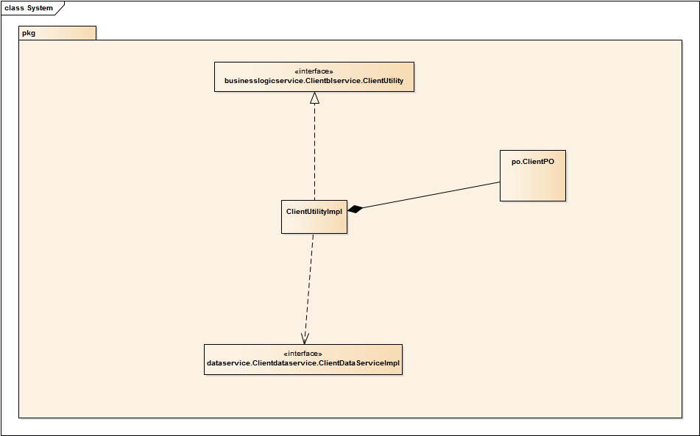
- ClientBL模块各个类的职责：
模块 | 职责
LoginController | 负责实现对应于登陆界面所需要的服务
ClientUtility | 负责实现客户管理界面所需要的服务
User | 系统用户的领域模型对象，拥有用户数据的账号和密码，可以解决登陆问题

- 模块内部类的接口规范
- ClientUtility的接口规范
提供的服务（供接口）
ClientUtility.addClient | 语法 | public void addClient(ClientPO clientPO) throws Exception
ClientUtility.addClient | 前置条件 | 输入符合规范
ClientUtility.addClient | 后置条件 | 调用ClientDataServiceImpl的addClient方法
ClientUtility. deleteClient | 语法 | public void deleteClient(int id) throws Exception
ClientUtility. deleteClient | 前置条件 | 输入符合规范
ClientUtility. deleteClient | 后置条件 | 调用ClientDataServiceImpl的deleteClient方法
ClientUtility. modifyClient | 语法 | public void modifyClient(ClientPO newClientPO) throws Exception
ClientUtility. modifyClient | 前置条件 | 输入符合规范
ClientUtility. modifyClient | 后置条件 | 调用ClientDataServiceImpl的modifyClient方法
ClientUtility. queryClientById | 语法 | public ClientPO queryClientById(int id) throws Exception
ClientUtility. queryClientById | 前置条件 | 输入符合规范
ClientUtility. queryClientById | 后置条件 | 调用ClientDataServiceImpl的queryClientById方法
ClientUtility. queryClient | 语法 | public Vector<ClientPO> queryClient(Vector<String> filters) throws Exception
ClientUtility. queryClient | 前置条件 | 输入符合规范
ClientUtility. queryClient | 后置条件 | 调用ClientDataServiceImpl的queryClient方法

需要的服务（需接口）
服务名 | 功能
ClientDataService. addClient(ClientPO clientPO) | 增加一个客户
ClientDataService. deleteClient(int id) | 删除一个客户
ClientDataService.modifyClient(ClientPO newClientPO) | 修改一个客户
ClientDataService. ClientPO queryClientById(int id) | 通过客户编号查询一个客户
ClientDataService.queryClient(Vector<String> filters) | 通过过滤条件查询客户

- 业务逻辑层的动态模型

- Client.queryClient()
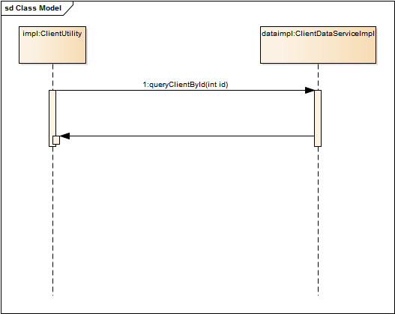
- 业务逻辑层的设计原理
低耦合，BL层不需要其它类协作。

SaleBL模块
- 模块概述
SaleBL模块承担的需求参见需求规格说明文档功能需求及相关非功能需求。
SaleBL模块的职责及接口参见软件系统结构描述文档。
- 整体结构
根据体系结构的设计，我们将系统分为展示层、业务逻辑层、数据层。每一层之间为了增加灵活性，我们会添加接口。比如展示层和业务逻辑层之间，我们添加businesslogicservice.Saleblservice.SaleUtility接口。业务逻辑层和数据层之间添加dataservice.Saledataservice.SaleDataService接口。SaleReceiptPO是作为销售退货单据的持久化对象被添加到设计模型中去的。
- Sales模块
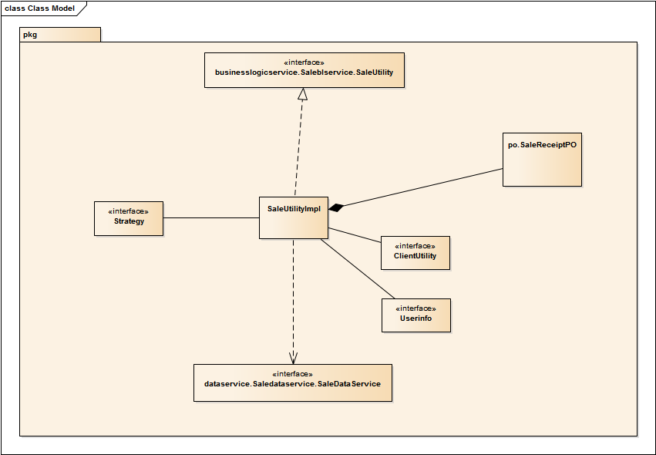
- SaleBL模块各个类的职责：
模块 | 职责
LoginController | 负责实现对应于登陆界面所需要的服务
SaleUtility | 负责实现销售退货管理管理界面所需要的服务
User | 系统用户的领域模型对象，拥有用户数据的账号和密码，可以解决登陆问题

- 模块内部类的接口规范
- SaleUtility的接口规范
提供的服务（供接口）
SaleUtility. makeReceipt | 语法 | public void makeReceipt(SaleReceiptPO receipt) throws Exception
SaleUtility. makeReceipt | 前置条件 | 输入符合规范
SaleUtility. makeReceipt | 后置条件 | 调用SaleDataServiceImpl的makeReceipt方法
SaleUtility. queryReceipt | 语法 | public Vector<SaleReceiptPO> queryReceipt(Vector<String> filters) throws Exception
SaleUtility. queryReceipt | 前置条件 | 输入符合规范
SaleUtility. queryReceipt | 后置条件 | 调用SaleDataServiceImpl的queryReceipt方法

需要的服务（需接口）
服务名 | 功能
SaleDataService.makeReceipt(SaleReceiptPO receipt) | 增加一条销售退货记录
SaleDataService.queryReceipt(Vector<String> filters) | 查询销售退货记录
GoodsList.checkGoodsExist(String id) | 检查商品是否存在

- 业务逻辑层的动态模型
- Sales.queryReceipt()
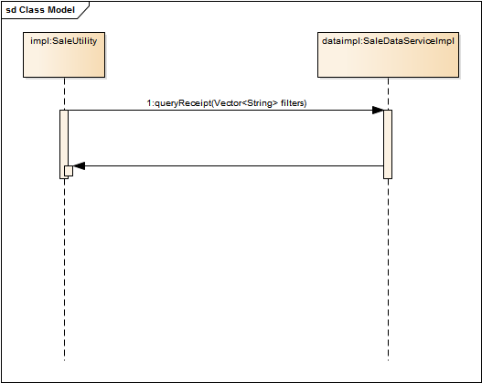
- 业务逻辑层的设计原理
低耦合，仅需一个类协作，无循环依赖

StockBL模块
- 模块概述
StockBL模块承担的需求参见需求规格说明文档功能需求及相关非功能需求。
StockBL模块的职责及接口参见软件系统结构描述文档。
- 整体结构
根据体系结构的设计，我们将系统分为展示层、业务逻辑层、数据层。每一层之间为了增加灵活性，我们会添加接口。比如展示层和业务逻辑层之间，我们添加businesslogicservice.Stockblservice.StockUtility接口。业务逻辑层和数据层之间添加dataservice.Stockdataservice.StockDataService接口。StockReceiptPO是作为进货退货单据的持久化对象被添加到设计模型中去的。
- Stock模块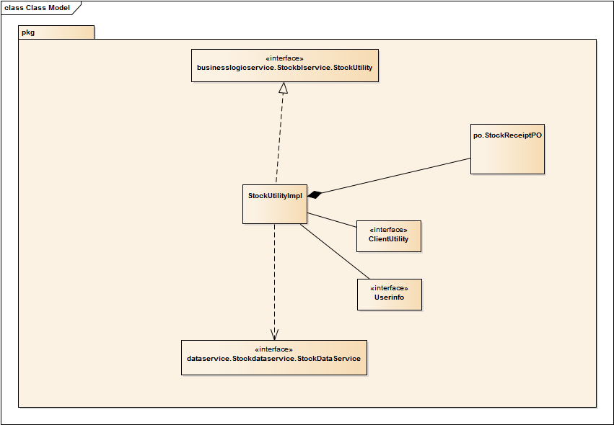
- StockBL模块各个类的职责：
模块 | 职责
LoginController | 负责实现对应于登陆界面所需要的服务
StockUtility | 负责实现销售退货管理管理界面所需要的服务
User | 系统用户的领域模型对象，拥有用户数据的账号和密码，可以解决登陆问题

- 模块内部类的接口规范
- StockUtility的接口规范
提供的服务（供接口）
StockUtility. makeReceipt | 语法 | public void makeReceipt(StockReceiptPO receipt) throws Exception
StockUtility. makeReceipt | 前置条件 | 输入符合规范
StockUtility. makeReceipt | 后置条件 | 调用StockDataServiceImpl的makeReceipt方法
StockUtility. queryReceipt | 语法 | public Vector<StockReceiptPO> queryReceipt(Vector<String> filters) throws Exception
StockUtility. queryReceipt | 前置条件 | 输入符合规范
StockUtility. queryReceipt | 后置条件 | 调用StockDataServiceImpl的queryReceipt方法

需要的服务（需接口）
服务名 | 功能
StockDataService.makeReceipt(StockReceiptPO receipt) | 增加一条进货退货记录
StockDataService.queryReceipt(Vector<String> filters) | 查询进货退货记录

- 业务逻辑层的动态模型
- StockUtility.queryReceipt()流程
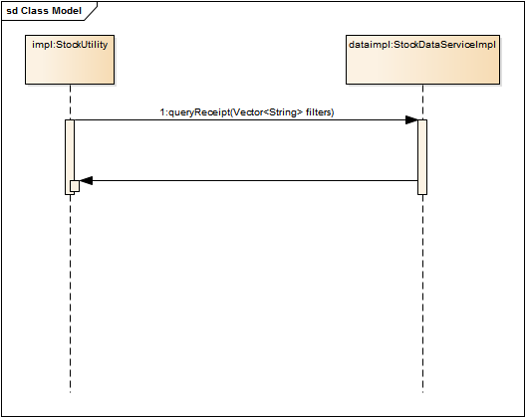
- 业务逻辑层的设计原理
低耦合，BL层不需要其它类协作。

Approvebl模块
- 模块概述
Approvebl模块承担的需求间需求规格说明文档功能需求及相关非功能性需求。
Approvebl模块的职责及接口参见软件体系结构说明文档表13。

- 整体结构
blservice.Approveblservice是界面层和业务逻辑层之间的接口，datasv.RepoReceiptdatasv,datasv.FinancialReceiptdatasv,datasv,SaleReceiptdatasv,datasv.StockReceiptdatasv是业务逻辑层和数据层之间的接口。ApproveList负责单据列表的操作，ApproveDetail负责一条单据的详细操作。
- ApproveBl模块的设计
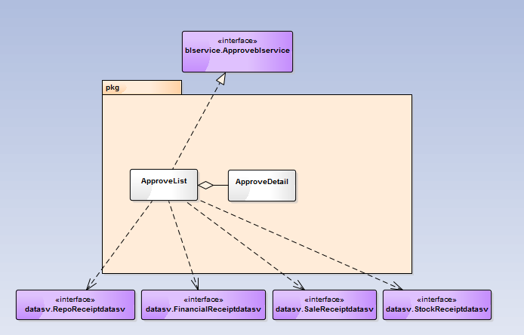
- Approvebl各个模块的职责
模块 | 职责
ApproveList | 负责实现审批单据列表中所需要的服务
ApproveDetail | 负责实现对某一项单据的操作所需要的服务
- 模块内部类的接口规范
ApproveList和ApproveDetail的接口规范如下表所示。
- ApproveList的接口规范
提供的服务（供接口）
ApproveList.showList | 语法 |  | Public ArrayList<ReceiptPO> showList()
ApproveList.showList | 前置条件 |  | 用户登录，从数据层获得单据信息
ApproveList.showList | 后置条件 |  | 将单据信息显示至界面层
ApproveList.refresh | 语法 |  | Public ArrayList<ReceiptPO> refresh()
ApproveList.refresh | 前置条件 |  | 用户选择刷新或单据列表发生了修改
ApproveList.refresh | 后置条件 |  | 重新请求单据信息，并显示至界面层
ApproveList.order | 语法 |  | ArrayList<ReceiptPO> screen(String item)
ApproveList.order | 前置条件 |  | 用户要求按照单据中某项进行顺序排列
ApproveList.order | 后置条件 |  | 按指定的顺序返回单据列表
ApproveList.screen | 语法 |  | ArrayList<ReceiptPO> screen(ReceiptFilter[] filter)
ApproveList.screen | 前置条件 |  | 用户要求按照单据中某项信息进行筛选
ApproveList.screen | 后置条件 |  | 按指定的筛选项返回单据列表
ApproveList.pass | 语法 |  | boolean pass（）
ApproveList.pass | 前置条件 |  | 改变了部分单据的审批状态
ApproveList.pass | 后置条件 |  | 更新审批的结果
ApproveList.upload | 语法 |  | Public ArrayList<ReceiptPO>Upload（）
ApproveList.upload | 前置条件 |  | 审批完所有单据内容
ApproveList.upload | 后置条件 |  | 将审批后的单据传递
ApproveList.Message | 语法 |  | Public String message(String UserName)
ApproveList.Message | 前置条件 |  | 服务器反馈单据审批完成
ApproveList.Message | 后置条件 |  | 接到消息的用户去完成系统外的操作
需要的服务（需接口）
服务名 |  | 服务
SalereceiveApprove |  | 得到进货退货单
StockreceiveApprove |  | 得到销售退货单
RepoReceiptreceiveApprove |  | 得到库存单据
FinancialReceiptreceiveApprove |  | 得到财务单据
SalereceiveReceipt |  | 发送进货退货单（审批后）
StockreceiveReceipt |  | 发送销售退货单（审批后）
RepoReceiptreceiveReceipt |  | 发送库存单据（审批后）
FinancialReceiptreceiveReceipt |  | 发送财务单据（审批后）

- ApproveDetail的接口规范
提供的服务（供接口）
ApproveDetail.show | 语法 | Public Receipt show（）
前置条件 | 用户双击一条单据
后置条件 | 单据的详细信息被显示
ApproveDetail.back | 语法 | Void back（）
ApproveDetail.back | 前置条件 | 用户点击返回
ApproveDetail.back | 后置条件 | 回到单据审批界面
ApproveDetail.modify | 语法 | Receipt modify(Receipt)
ApproveDetail.modify | 前置条件 | 用户点击修改单据
ApproveDetail.modify | 后置条件 | 执行examine，返回TRUE则用修改后的的单据代替原有单据
ApproveDetail.pass | 语法 | Void pass()
ApproveDetail.pass | 前置条件 | 审批完一条单据内容
ApproveDetail.pass | 后置条件 | 将该单据定为审核通过
ApproveDetail.examine | 语法 | boolean examine（ReceiptPO）
ApproveDetail.examine | 前置条件 | 修改单据结束
ApproveDetail.examine | 后置条件 | 修改通过，或不通过继续修改

- 业务逻辑层动态模型
下图表明了进销存系统中，当用户审批单据并提交审批结果后，审批单据业务逻辑处理的相关对象之间的协作。
- Approve.show()的流程图
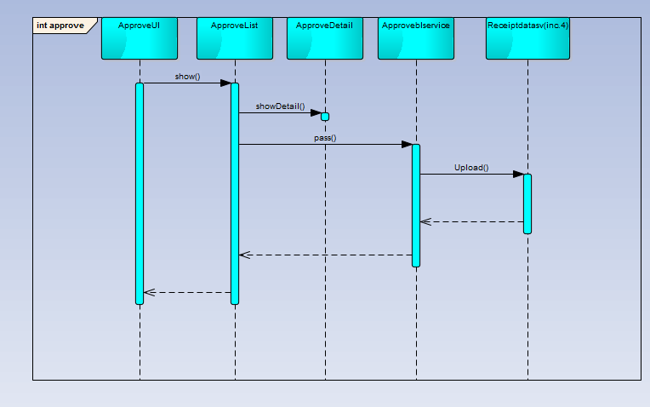

- 业务逻辑层设计原理
利用分散式控制风格，将Approvebl的职责分散至ApproveList与ApproveDetail负责。

Strategy模块
- 模块概述
Strategybl模块承担的需求间需求规格说明文档功能需求及相关非功能性需求。
Strategybl模块的职责及接口参见软件体系结构说明文档表14。
- 整体结构
blservice.Strategyblservice是界面层和业务逻辑层的接口，blservice.GoodListblservice是外部的商品列表接口，po.StrategyPO是负责促销策略的信息的接口，dataservice.Strategydataservice是业务逻辑层和数据层的接口，StrategyController负责逻辑控制职责，StrategyList负责促销策略列表的相关操作，StrategyNew负责制定新的促销策略。
- Strategybl模块
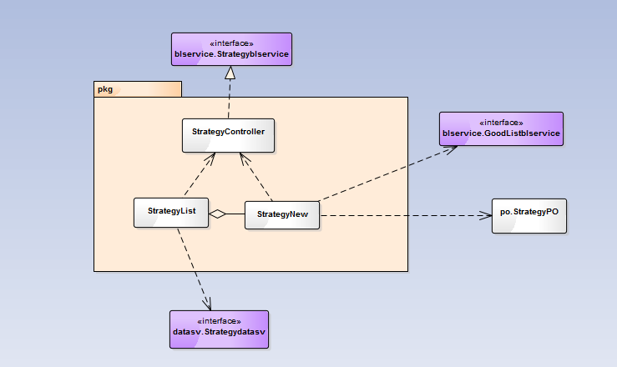
- Strategybl各个模块的职责
模块 | 职责
StrategyController | 负责实现促销策略制定所需的服务
StrategyList | 负责查看和管理当前促销规则
StrategyNew | 负责新建促销规则
- 模块内部类的接口规范
StrategyController,StrategyList，StrategyNew的接口规范如下表所示。
- StrategyController的接口规范
提供的服务（供接口）
StrategyController.returnStrategy | 语法 | Public ArrayList<Strategy> returnStrategy（int,ArrayList<Goods>）
 | 前置条件 | 调用StrategyList.returnStrategy方法
 | 后置条件 | 返回可使用的优惠条件供顾客选择
StrategyController.show | 语法 | Public ArrayList<Strategy> show（）
 | 前置条件 | 已创建一个StrategyList对象，输入符合规则
 | 后置条件 | 调用StrategyList.show方法
StrategyController.goodsList | 语法 | Public GoodsPO[] goodsList（GoodsFliter[] fliters）
 | 前置条件 | 选择了组合商品特价或赠品
 | 后置条件 | 调用StrategyNew.goodsList方法
StrategyController.new | 语法 | Public Strategy new（）
 | 前置条件 | 已创建一个StrategyNew对象，输入符合规则
 | 后置条件 | 调用StrategyNew.new方法
StrategyController.Confirm | 语法 | Public boolean confirm（）
 | 前置条件 | 已创建一个StrategyNew对象，输入符合规则
 | 后置条件 | 调用StrategyNew.Confirm方法
StrategyController.Examine | 语法 | Public boolean examine（）
 | 前置条件 | 已创建一个StrategyNew对象，输入符合规则
 | 后置条件 | 调用StrategyNew.Examine方法

- StrategyList的接口规范
提供的服务（供接口）
StrategyList.returnStrategy | 语法 | Public ArrayList<Strategy> returnStrategy（int,ArrayList<Goods>）
 | 前置条件 | 进销人员输入顾客信息和购买的商品
 | 后置条件 | 返回可使用的优惠条件供顾客选择
StrategyList.show | 语法 | Public ArrayList<Strategy> show（）
 | 前置条件 | 用户进入制定促销策略
 | 后置条件 | 系统显示促销策略列表
StrategyList.queryValidStrategy | 语法 | Public ArrayList<Strategy> queryValidStrategy(SaleReceipt rec)
 | 前置条件 | 需要获取满足条件的促销策略
 | 后置条件 | 从促销策略列表中筛选出满足条件的策略列表

- StrategyNew的接口规范

提供的服务（供接口）
StrategyNew.newStrategy | 语法 |  | Public void newStrategy（）
 | 前置条件 |  | 界面层要求新建促销规则
 | 后置条件 |  | 生成一个缺省促销规则的vo
Strategy.goodsList | 语法 |  | Public GoodsPO[] goodsList（GoodsFliter[] fliters）
 | 前置条件 |  | 选择了组合商品特价或赠品
 | 后置条件 |  | 返回满足条件的商品列表
StrategyNew.Confirm | 语法 |  | Public boolean confirm（StrategyPO）
 | 前置条件 |  | 制定完一条促销策略的条件，方式，时间
 | 后置条件 |  | 检查输入合法性，之后传送strategy po至数据层
StrategyNew.Examine | 语法 |  | Public boolean examine（StrategyPO）
 | 前置条件 |  | 确认制定促销策略
 | 后置条件 |  | 根据输入是否合法决定成功还是回去修改
需要的服务（需接口）
GoodList.getList |  | 获得商品列表

- 业务逻辑层的动态模型
下图表明了进销存系统中，当用户制定一个新的促销策略时，销售业务逻辑处理的相关对象之间的协作
- Strategy制定的流程图
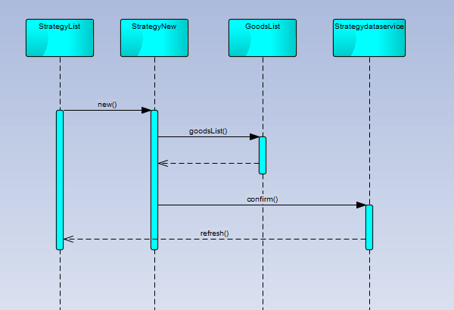

- 业务逻辑层设计原理
利用委托式控制风格，StrategyUI界面所需要的逻辑交由控制器StrategyController，由StrategyController交由StrategyList与StrategyNew负责。

Log模块
- 模块概述
Logbl模块承担的需求间需求规格说明文档功能需求及相关非功能性需求。
Logbl模块的职责及接口参见软件体系结构说明文档表10。
- 整体结构
- Logbl各个模块的职责
模块 | 职责
Log | 负责修改和查看日志

- 模块内部类的接口规范
- Log接口规范如下所示。
提供的服务（供接口）
Log.open | 语法 | Public void open（）
 | 前置条件 | 用户请求查看日志
 | 后置条件 | 系统显示日志
Log.close | 语法 | Public void close()
 | 前置条件 | 用户请求关闭日志
 | 后置条件 | 系统记录日志被查看，回到用户登录后界面
Log.record | 语法 | Public String record（String）
 | 前置条件 | 进行了一次关键操作
 | 后置条件 | 系统记录本次操作

- 业务逻辑层的动态模型
- 业务逻辑层设计原理
利用集中式控制风格，LogUI的任务直接交由Logbl负责。

Admin模块
- 模块概述
Adminbl模块承担的需求间需求规格说明文档功能需求及相关非功能性需求。
Adminbl模块的职责及接口参见软件体系结构说明文档表15。

- 整体结构
blservice.Adminblservice是界面层和业务逻辑层之间的接口，dataservice.Admindataservice是业务逻辑层和数据层之间的接口。Admin负责处理用户账户管理业务。
- Adminbl模块的设计如下图所示：
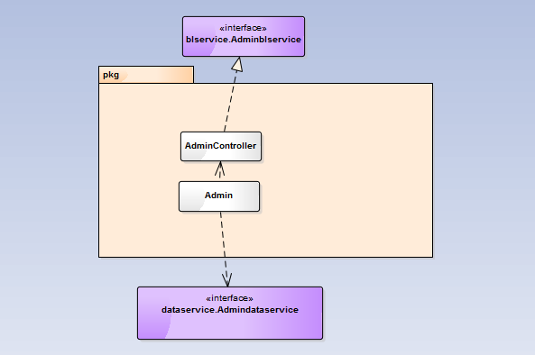

- Admin各个模块的职责
模块 | 职责
Admin | 负责系统用户的增删改查
- 模块内部类的接口规范
- Admin的接口规范
提供的服务（供接口）
Admin.show | 语法 | Public ArrayList<UserPO> show（）
 | 前置条件 | 用户进入用户管理界面
 | 后置条件 | 系统显示已注册用户列表
Admin.newUser | 语法 | Public User newUser（）
 | 前置条件 | 界面层要求新建用户
 | 后置条件 | 生成一个缺省用户的vo
Admin.delete | 语法 | Public Boolean delete（UserPO）
 | 前置条件 | 界面层要求新建用户
 | 后置条件 | 生成一个缺省用户的vo
Admin.modify | 语法 | User modify(User)
 | 前置条件 | 界面层要求修改用户
 | 后置条件 | 用修改过的用户信息替代原有信息
Admin.confirm | 语法 | Public Boolean confirm（）
 | 前置条件 | 用户信息添加或修改完成
 | 后置条件 | 将用户信息po传至数据层
Admin.getCurrentUsers | 语法 | UserPO getCurrentUsers()
 | 前置条件 | 需要获得当前登录操作员
 | 后置条件 | 返回当前登录操作员列表
- 业务逻辑层的动态模型
下面表明了新建或修改一个用户的时候，用户账户管理业务逻辑层相关对象间的协作。
- Admin.show()的流程图
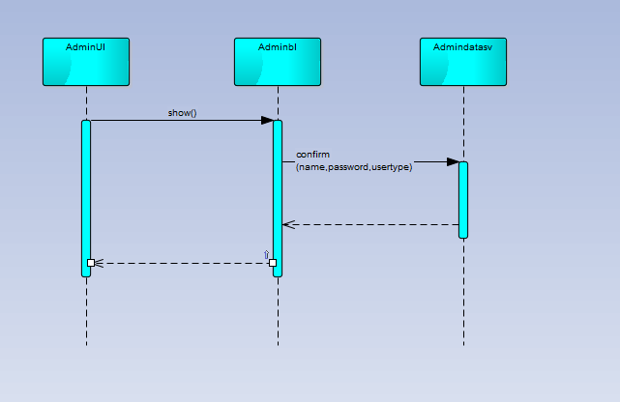

- 业务逻辑层设计原理
利用委托式控制风格，AdminUI的职责由AdminController交由Adminbl负责。

依赖视角
- 客户端包图
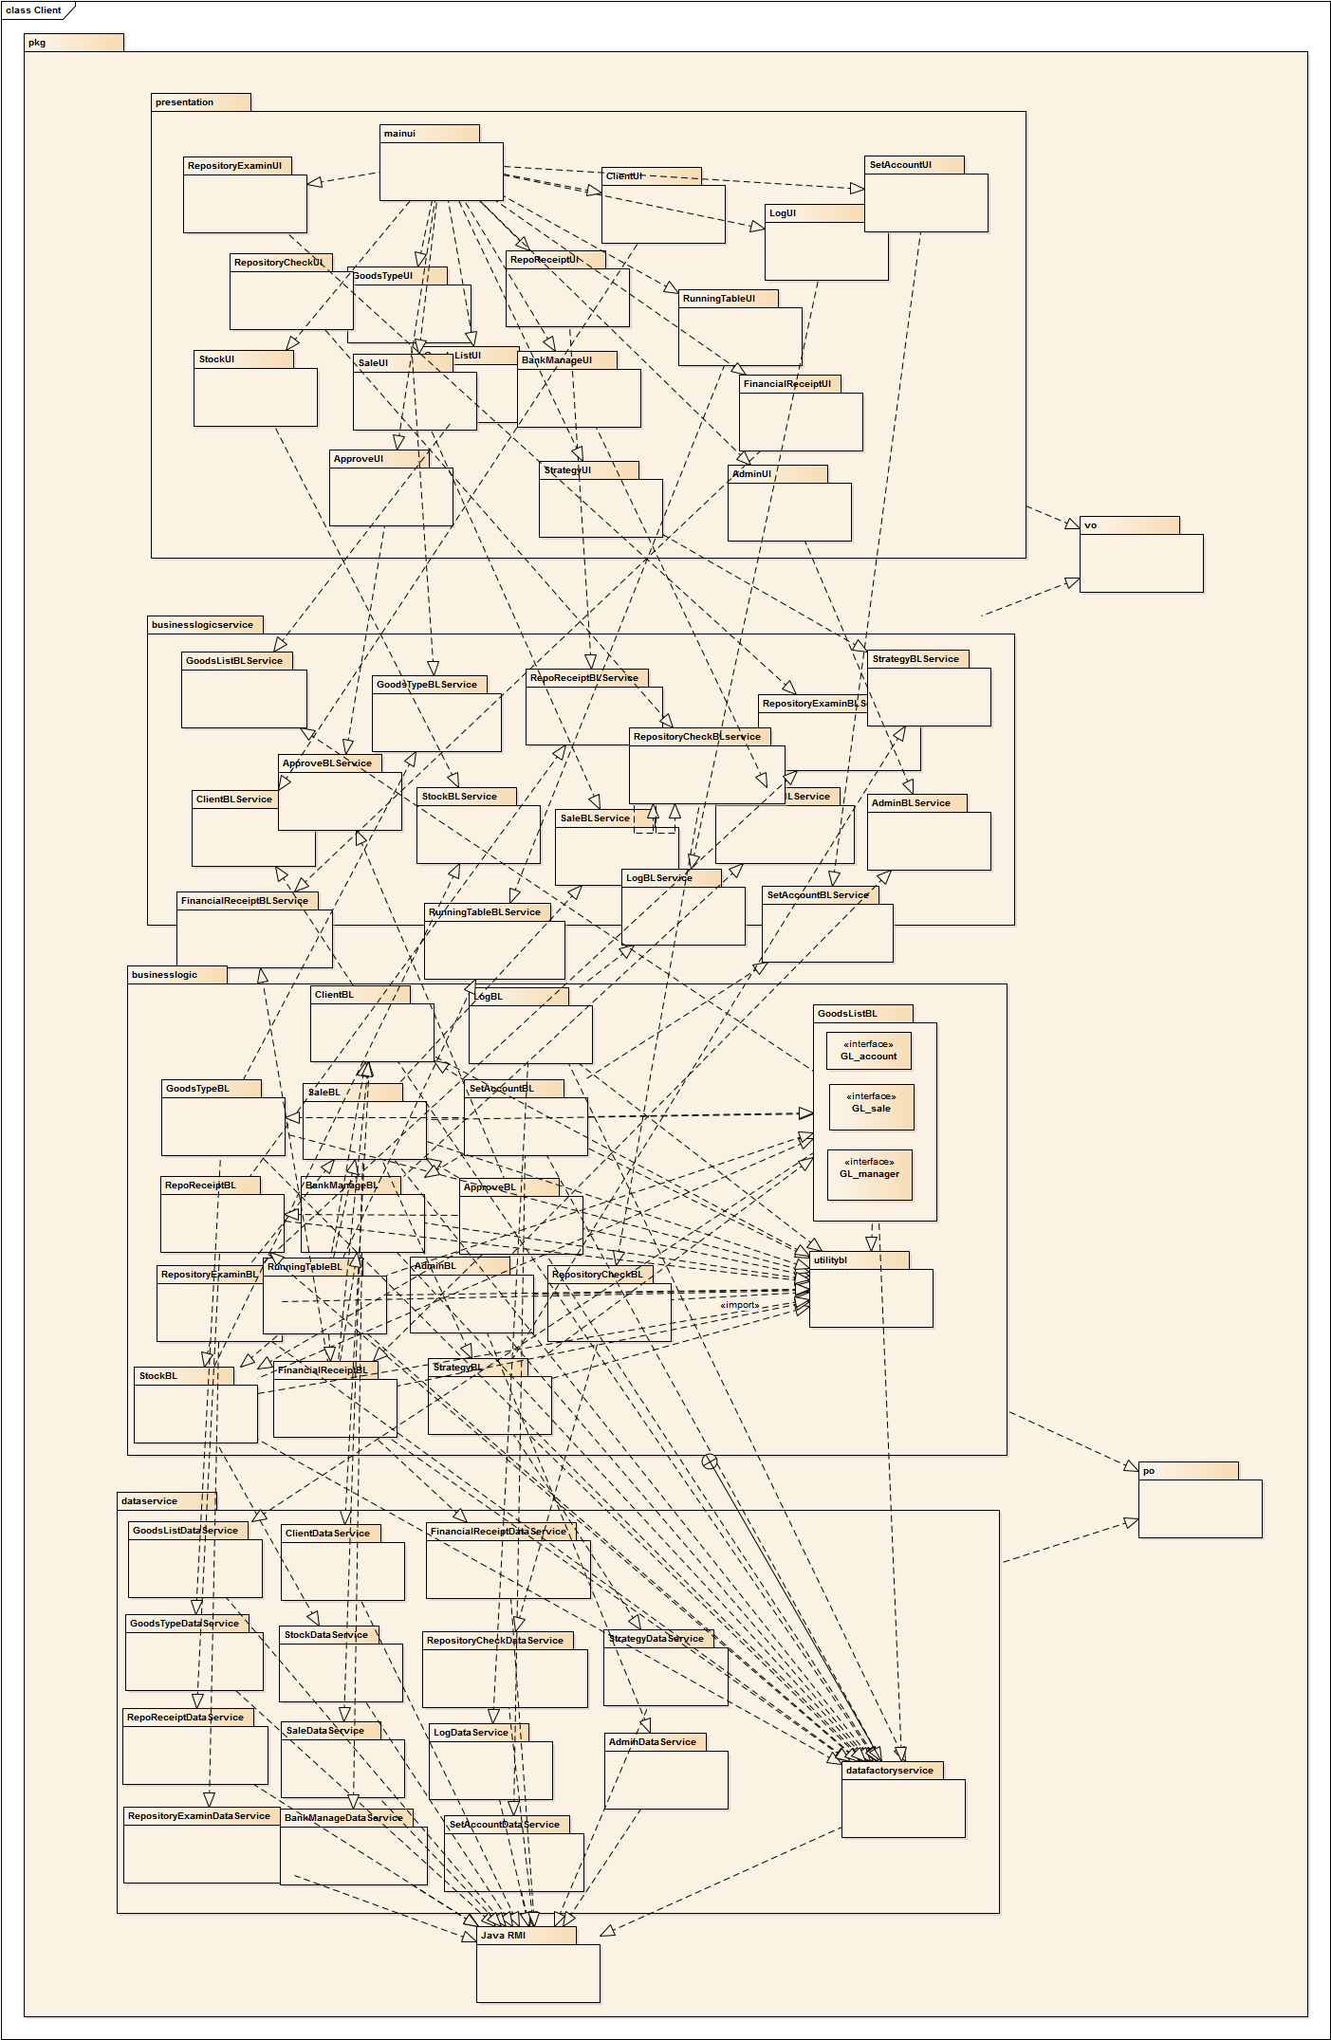
- 服务器包图
